Ngày soạn: 2/4/2021
Ngày dạy: 5/4/2021
Môn: Tập đọc
Tiết : 6,7
THẦY GIÁO
MỤC TIÊU:
Yêu cầu cần đạt:
HS đọc trơn bài với tốc độ 40 – 50 tiếng/ phút, phát âm đúng các tiếng, không phải đánh vần. Biết nghỉ hơi sau các dấu câu.
HS hiểu các từ ngữ trong bài.
HS làm đúng bài tập đọc hiểu.
HS hiểu câu chuyện nói về tình cảm của bạn học sinh với thầy giáo; các bạn học sinh rất yêu quý thầy giáo vì thầy rất quan tâm học sinh, ân cần, độ lượng.
Phẩm chất, năng lực:
Phẩm chất:
Phẩm chất trách nhiệm: HS có ý thức về việc làm của mình.
Phẩm chất nhân ái: Quan tâm, chia sẻ, giúp đỡ bạn bè.
Phẩm chất trung thực: biết nhận lỗi khi làm sai.
Năng lực:
Năng lực tự chủ, tự học: Chủ động tham gia các hoạt động, hoàn thành các nhiệm vụ trong bài học.
Năng lực giao tiếp và hợp tác: mạnh dạn trình bày trước nhiều người, biết nói lên nhận xét, suy nghĩ của bản thân; biết phối hợp với các bạn trong nhóm, trong lớp để thực hiện các hoạt động và giải quyết vấn đề.
Năng lực giải quyết vấn đề và sáng tạo: đưa ra những cách giải quyết, suy nghĩ của bản thân; tích cực, chủ động tham gia các hoạt động của cá nhân và của nhóm.
GDĐP:Chủ đề 7: Nghề nghiệp truyền thống Phú Yên ( Kể được một số nghề phổ biến của địa phương)
ĐỒ DÙNG DẠY HỌC:
Giáo viên:
Máy tính, loa, máy chiếu.
Bảng phụ.
Học sinh:
Sách giáo khoa, VBT.
CÁC HOẠT ĐỘNG DẠY HỌC

TIẾT 1
HOẠT ĐỘNG CỦA GIÁO VIÊN | HOẠT ĐỘNG CỦA HỌC SINH
Khởi động (5 phút)  Hát bài Mẹ và cô  Dẫn dắt và giới thiệu bài.  GV cho học sinh thảo luận nhóm đôi nói về thầy giáo, cô giáo của mình.  GV khuyến khích học sinh nói tự do về thầy, cô giáo của mình. Ví dụ: Thầy cô giáo của bạn tên gì? Bạn biết thầy cô giáo phải làm việc gì? Tính tình thầy cô giáo như thế nào?  GV nhận xét, khích lệ.  GV giới thiệu bài:  “Hôm nay các em sẽ đọc truyện kể về 1 thầy giáo”. (GV đưa tranh minh họa.)  GV yêu cầu HS quan sát, hỏi: Tranh vẽ gì?  GV nhận xét.  Hoạt động cơ bản (30 phút)  Hoạt động 1: Khám phá và luyện tập.  1.1.Luyện đọc  GV đọc mẫu: giọng kể nhẹ nhàng, tình cảm.  Luyện đọc từ ngữ: dãy bàn, đỏ ửng, ngừng đọc, sau lưng, múa may, quay lại, cúi gằm mặt, nhẹ nhàng, chuông báo, rụt rè, mỉm cười. | HS thảo luận nhóm đôi, chia sẻ cho bạn về thầy cô của mình.  HS trình bày, chia sẻ cho cả lớp về kết quả của nhóm mình.  HS lắng nghe.  HS quan sát tranh.  HS trả lời theo những gì mình quan sát được.  HS lắng nghe.  HS đọc cá nhân, nhóm, lớp
TIẾT 2 (30 phút)
Luyện đọc câu  GV: Bài đọc có bao nhiêu câu?  GV yêu cầu HS đọc nối tiếp từng câu, đọc liền 2 hoặc 3 câu ngắn.  Thi đọc đoạn, bài.  GV yêu cầu HS nhìn SGK cùng luyện đọc trước khi thi.  1.2.Tìm hiểu bài đọc  GV hỏi: Vì sao các bạn học sinh rất thích thầy giáo của mình?  Bạn nhỏ mắc lỗi sẽ nói gì khi được thầy tha lỗi?  GV chốt và giáo dục cho các em biết ơn và yêu thương thầy cô của mình.  Luyện đọc lại  GV phân vai cho học sinh: người dẫn chuyện, thầy giáo, 1 học sinh.  GV nhận xét, bình chọn tốp đọc tốt.  Hoạt động vận dụng thực tế:  Giáo dục tư tưởng HS thông qua bài học.  GDĐP:Chủ đề 7: Nghề nghiệp truyền thống Phú Yên  GV hỏi: Em hãy kế một số nghề phổ biến của địa phương  3. Củng cố, nối tiếp (5 phút)  Đọc lại bài tập đọc  Về nhà Đọc (kể) cho người thân nghe câu chuyện “Thầy giáo”.  Xem trước bài tiếp theoNhận xét, tuyên dương | -14 câu  HS đọc nối tiếp từng câu, đọc liền 2 hoặc 3 câu ngắn.  Cả lớp luyện đọc  HS đọc yêu cầu của bài tập. Cả lớp đọc lại.  Từng cặp học sinh trao đổi, làm bài trong VBT.  HS trả lời:  Vì thầy dạy buổi đầu tiên (Sai).  Vì thầy rất quan tâm tới học sinh. (Đúng).  c.Vì thầy dịu dàng bảo ban khi học trò nghịch ngợm ( Đúng).  HS có thể nói: “Cảm ơn thầy đã tha lỗi cho em. Chào thầy em về ạ”. Hoặc “Em cảm ơn thầy, em về ạ.”  Lặp lại: 1 HS hỏi, cả lớp đáp.  3 học sinh làm thành 1 tốp để đọc  HS luyện đọc theo vai GV đã phân.  2 đến 3 tốp đọc.  Cả lớp cùng GV nhận xét, bình chọn tốp đọc tốt.  - HS kể về một số nghề nghiệp mà HS biết  HS lắng nghe.

Ngày soạn: 2/4/2021
Ngày dạy: 5/4/2021
Môn : Toán
Tiết 82
Bài 60. PHÉP CỘNG DẠNG 25+14 (Tiết 1)
I.MỤC TIÊU
-Học xong bài này, HS đạt các yêu cầu sau:
-Biết cách đặt tính và thực hiện phép tính cộng trong phạm vi 100 (cộng không nhớ dạng 25 + 14).
-Vận dụng được kiến thức, kĩ năng về phép cộng đã học vào giải quyết một số tình huống gắn với thực tế.
-Phát triển các NL toán học.
II.ĐỒ DÙNG DẠY HỌC
1.Giáo viên:Các thẻ thanh chục và khối lập phương rời như SGK, các thẻ chục que tính và các thẻ que tính rời trong bộ đồ dùng học toán;
Một số tình huống đơn giản có liên quan đến phép cộng trong phạm vi 100.
Học sinh: Các thẻ thanh chục và khối lập phương rời như SGK, các thẻ chục que tính và các thẻ que tính rời trong bộ đồ dùng học toán; bảng con.
III.CÁC HOẠT ĐỘNG DẠY HỌC
HOẠT ĐỘNG CỦA GV | HOẠT ĐỘNG CỦA HS
1.Khởi động (3 phút)
1.HS chơi trò chơi “Bắn tên” củng cố kĩ năng cộng nhẩm trong phạm vi 10, cộng dạng 14 + 3.
-HDHS hoạt động theo nhóm (bàn) thực hiện lần lượt các hoạt động sau:  HS quan sát bức tranh  HS thảo luận nhóm bàn:  + Bức tranh vẽ gì?  -GV nhận xét  2. Hoạt động cơ bản (30 phút) | Nói với bạn về các thông tin quan sát được từ bức tranh.  Bạn nhỏ đang thực hiện phép tính 25 + 14 = ? bằng cách gộp 25 khối lập phương và 14 khối lập phương.
Hoạt động 1: hình thành kiến thức  1.HS tính 25 + 14 = ?  -Thảo luận nhóm về cách tìm kết quả phép tính 25 + 14 = ?  -Đại diện nhóm nêu cách làm. | -HS có thể dùng que tính, có thể dùng các khối lập phương, có thể tính nhẩm, ...
GV hướng dẫn cách đặt tính và tính phép cộng dạng 25 + 14 = ?  -GV làm mẫu:  + Đặt tính thẳng cột: hàng đơn vị thẳng hàng đơn vị, hàng chục thẳng hàng chục.  + Thực hiện tính từ phải sang trái:  Cộng đơn vị với đơn vị.  Cộng chục với chục.  -GV chốt lại cách thực hiện, | -HS đọc yêu cầu: 25 + 14 = ?  -HS quan sát  -HS chỉ vào phép tính nhắc lại cách tính.
-GV viết một phép tính khác lên bảng, chắng hạn 24 + 12 = ?  -GV lnhận xét | -HS làm bảng con  -HS đổi bảng con nói cho bạn bên cạnh nghe cách đặt tính và tính của mình.
-HDHS thực hiện một số phép tính khác để củng cố cách thực hiện phép tính dạng 25 + 14
Hoạt động 2: thực hành, luyện tập  Bài 1  GV hướng dẫn HS cách làm, có thể làm mẫu 1 phép tính.  GV chốt lại quy tắc cộng từ phải sang trái, viết kết quả thẳng cột. | -HS tính rồi viết kết quả phép tính.  -HS đổi vở kiểm tra chéo, nói cách làm cho bạn nghe.

3.Củng cố, nối tiếp (2 phút)
Bài học hôm nay, em biết thêm được điều gì?
về nhà, em hãy tìm tình huống thực tế liên quan đến phép cộng đã học, đật ra bài toán cho mỗi tình huống đó để hôm sau chia sẻ với các bạn
Nhận xét, tuyên dương

Ngày soạn: 5/4/2021
Ngày dạy: 8/4/2021
Môn : Toán
Tiết 83
Bài 60. PHÉP CỘNG DẠNG 25+14 (Tiết 2)
I.MỤC TIÊU
-Học xong bài này, HS đạt các yêu cầu sau:
-Biết cách đặt tính và thực hiện phép tính cộng trong phạm vi 100 (cộng không nhớ dạng 25 + 14).
-Vận dụng được kiến thức, kĩ năng về phép cộng đã học vào giải quyết một số tình huống gắn với thực tế.
-Phát triển các NL toán học.
II.ĐỒ DÙNG DẠY HỌC
1.Giáo viên:Các thẻ thanh chục và khối lập phương rời như SGK, các thẻ chục que tính và các thẻ que tính rời trong bộ đồ dùng học toán;
Một số tình huống đơn giản có liên quan đến phép cộng trong phạm vi 100.
Học sinh: Các thẻ thanh chục và khối lập phương rời như SGK, các thẻ chục que tính và các thẻ que tính rời trong bộ đồ dùng học toán; bảng con.
III.CÁC HOẠT ĐỘNG DẠY HỌC
HOẠT ĐỘNG CỦA GV | HOẠT ĐỘNG CỦA HS
1.Khởi động (3 phút)

Trò chơi Truyền điện

2.Hoạt động cơ bản (30 phút)

Bài 2  HD HS tính nhẩm nêu kết quả các phép trừ rồi ghi phép tính vào vở.  -GV nhận xét | HS đứng tại chỗ nêu cách làm.  HS đổi vở kiểm tra chéo.
Bài 3  Cá nhân HS tự làm bài 3: Tìm số thích hợp trong mỗi ô ? để có được phép tính đúng.  - GV nhận xét | HS đổi vở kiểm tra chéo. Chia sẻ với bạn cách làm.
Bài 4  Gọi HS đọc bài toán, nói cho bạn nghe bài toán cho biết gì, bài toán hỏi gì. | - HS đọc bài toán, nói cho bạn nghe bài toán cho biết gì, bài toán hỏi gì.
HDHS thảo luận với bạn cùng cặp hoặc cùng bàn về cách trả lời câu hỏi bài toán đặt ra  HDHS viết phép tính thích hợp và trả lời  - GV nhận xét | -HS thảo luận  Phép tính: 50 + 40 = 90 (hoặc 5 chục + 4 chục = 9 chục = 90).  Trả lời: Cả hai lớp ủng hộ được 90 quyển vở.  - HS kiểm tra lại phép tính và câu trả lời.
3. Ứng dụng( vận dụng) thực hành  - HDHS có thể xem lại bức tranh khởi động trong sách (hoặc trên bảng) nêu bài toán và phép cộng, phép trừ tương ứng. | -HS tìm một số tình huống trong thực tế liên quan đến phép cộng, phép trừ các số tròn chục.

4. Củng cố, nối tiếp (2 phút)
Bài học hôm nay, em biết thêm được điều gì?
Về nhà, em hãy tìm tình huống thực tế liên quan đến phép cộng, phép trừ các số tròn chục, đặt ra bài toán cho mỗi tình huống đó để hôm sau chia sẻ với các bạn.
Nhận xét, tuyên dương.

Ngày soạn: 6/4/2021
Ngày dạy: 9/4/2021
Môn : Toán
Tiết 84

Bài 61. PHÉP CỘNG DẠNG 25 + 4, 25 + 40 (Tiết 1)
MỤC TIÊU
Học xong bài này, HS đạt các yêu cầu sau:
Biết cách đặt tính và thực hiện phép cộng trong phạm vi 100 (cộng không nhớ dạng 25 + 4, 25 + 40).
Vận dụng được kiến thức, kĩ năng về phép cộng đã học vào giải quyết một số tình huống gắn với thực tế.
Phát triển các NL toán học.
ĐỒ DÙNG DẠY HỌC
1.Giáo viên:Các thẻ thanh chục và khối lập phương rời như SGK hoặc các thẻ chục que tính và các thẻ que tính rời trong bộ đồ dùng học toán
Một số tình huống đơn giản có liên quan đến phép cộng trong phạm vi 100.
2.Học sinh: Các thẻ thanh chục và khối lập phương rời như SGK hoặc các thẻ chục que tính và các thẻ que tính rời trong bộ đồ dùng học toán; bảng con.
III.CÁC HOẠT ĐỘNG DẠY HỌC
HOẠT ĐỘNG CỦA GV | HOẠT ĐỘNG CỦA HS
1.Khởi động (3 phút)  -HS chơi trò chơi “Ai nhanh hơn” củng cố kĩ năng cộng nhẩm hai số tròn chục, cộng dạng 14 + 3.  -HS thảo luận nhóm bàn:  + Bức tranh vẽ gì?  + Nói với bạn về các thông tin quan sát được từ bức tranh.  2.Hoạt động cơ bản (30 phút) | -HS hoạt động theo nhóm  -Bạn nhỏ trong bức tranh đang thực hiện phép tính 25 + 4 = ? bằng cách gộp 25 khối lập phương và 4 khối lập phương.
Hoạt động 1: hình thành kiến thức  HS tính 25 + 4 = ?  Thảo luận nhóm về cách tìm kết quả phép tính 25 + 4 = ?  Đại diện nhóm nêu cách làm.  GV nhận xét các cách tính của HS. | -HS có thể dùng que tính, có thể dùng các khối lập phương, có thể tính nhẩm, ...
-GV hướng dẫn cách đặt tính và tính phép cộng dạng 25 + 4 = ?  HS quan sát GV làm mẫu:  + Đặt tính.  + Thực hiện tính từ phải sang trái: ựù  5 cộng 4 bằng 9, viết 9.  Hạ 2, viết 2.  + Đọc kết quả: Vậy 25 + 4 = 29.  GV chốt lại cách thực hiện, đề nghị một vài HS chỉ vào phép tính nhắc lại cách tính. | -HS đọc yêu cầu: 25 + 4 = ?  HS quan sát  -HS nêu cách tính
-GV viết một phép tính khác lên bảng, chẳng hạn 53 + 5 = ?  HS đổi bảng con nói cho bạn bên cạnh nghe cách đặt tính và tính của mình.  Lưu ý: GV có thể đưa ra một số phép tính đặt tính sai hoặc đặt tính đúng nhung tính sai để nhắc nhở HS tránh những lồi sai đó. | -HS lấy bảng con cùng làm với GV từng thao tác: đặt tính, cộng từ phải sang trái, đọc kết quả.
1.HS thực hiện một số phép tính khác để củng cố cách thực hiện phép tính dạng 25 + 4.
3. Củng cố, nối tiếp (2 phút)  -Bài học hôm nay, em biết thêm được điều gì?  Khi đặt tính và tính em nhắn bạn càn lưu ý những gì?  GV đưa ra các phép tính, chẳng hạn: 24 + 1; 75 + 1; ...  về nhà, em hãy tìm tình huống thực tế liên quan đến phép cộng đã học, đặt ra bài toán cho mỗi tình huống đỏ để hôm sau chia sẻ với các bạn.  Nhận xét, tuyên dương | -HSTL  -HS nêu các cách tính.

Ngày soạn: 3/4/2021
Ngày dạy: 6/4/2021
Môn : Chính tả (nghe-viết)
Tiết 2
CÔ GIÁO VỚI MÙA THU

MỤC TIÊU:
1.Yêu cầu cần đạt:
HS nghe, viết lại đúng 4 dòng thơ(15 chữ) Cô giáo với mùa thu, không mắc quá 1 lỗi.
HS nhớ quy tắc chính tả g, gh; điền đúng g, gh vào chỗ trống để hoàn thành câu.
HS tìm trong bài Thầy giáo tiếng có vần ai, ay; viết lại cho đúng.
2.Phẩm chất, năng lực:
Phẩm chất:
Phẩm chất trách nhiệm: HS có ý thức về việc làm của mình.
Năng lực:
Năng lực tự chủ, tự học: Chủ động tham gia các hoạt động, hoàn thành các nhiệm vụ trong bài học.
Năng lực giải quyết vấn đề và sáng tạo: đưa ra những cách giải quyết, suy nghĩ của bản thân; tích cực, chủ động tham gia các hoạt động của cá nhân và của nhóm.
ĐỒ DÙNG DẠY HỌC:
1.Giáo viên:
Bảng lớp viết các dòng thơ cần viết chính tả, viết các chữ cần điền âm đầu(BT2) đứng lên …ế, cúi …ằm mặt, bước lại …ần.
Bảng con hoặc 2 băng giấy để 2 HS thi làm BT3 trước lớp.
2.Học sinh:
Vở luyện viết 1, tập hai.

CÁC HOẠT ĐỘNG DẠY HỌC

HOẠT ĐỘNG CỦA GIÁO VIÊN | HOẠT ĐỘNG CỦA HỌC SINH
Khởi động (3 phút)  Hát tập thể: Mẹ và cô  Giới thiệu bài  Hoạt động cơ bản (30 phút)  GV nêu yêu cầu mục đích của tiết học Luyện tập  Nghe viết chính tả (cỡ chữ nhỏ)  GV yêu cầu HS đọc khổ thơ cần viết chính tả.  GV hỏi HS về nội dung khổ thơ (ca ngợi cô giáo hiền, giọng nói đầm ấm).  GV chỉ cho HS đọc những chữ các em dễ viết sai, VD: giáo, hiền, giọng, lời. Nhắc HS viết hoa chữ Tấm.  GV đọc từng dòng thơ mỗi dòng không quá 3 lần. (với dòng thơ 4 chữ, có thể đọc liền cả dòng hoặc đọc 2 chữ một. Hiền như – cô Tấm/ giọng cô – đầm ấm ,…)  GV đọc chậm từng dòng thơ cho HS soát lỗi.  GV chữa bài cho HS, GV có thể chiếu một số bài lên bảng lớp để sửa chữa.  Làm bài tập chính tả  BT 2 (Em chọn chữ nào: g hay gh?)  GV nêu yêu cầu, viết lên bảng các từ ngữ: đứng lên …ế, cúi …ằm mặt, bước lại …ần.  GV yêu cầu HS nhắc lại quy tắc chính tả: gh, g.  GV chữa bài, nhận xét.  BT3 (Tìm nhanh, viết đúng).  GV yêu cầu HS đọc yêu cầu bài.  Chữa bài: GV phát thẻ giấy cho 2 HS làm bài trên bảng lớp, nói kết quả: 1 tiếng có vần ai(lại); 2 tiếng có vần ay (2 trong các tiếng: ngay, dãy, may, quay, nãy).  GV nhận xét.  3.Củng cố, nối tiếp (2 phút)  Đọc lại bài  Về nhà tập viết lại  Nhận xét tuyên dương | HS đọc khổ thơ cần viết chính tả.  HS trả lời về nội dung khổ thơ (ca ngợi cô giáo hiền, giọng nói đầm ấm).  HS lắng nghe.  HS nhẩm đánh vần, đọc thầm từng tiếng mình dễ viết sai.  HS gấp SGK, nghe GV đọc từng dòng thơ, viết vào vở luyện viết 1, tập hai, tô những chữ hoa đầu câu  HS viết xong, cầm bút chỉ, nghe GV đọc chậm từng dòng thơ, soát lỗi. Gạch dưới chữ viết sai bằng bút chì, viết lại cho đúng ra lề vở, ghi số lỗi bên bài viết.  HS đổi bài với bạn để sửa lỗi cho nhau.  HS lắng nghe.  1 HS nhắc lại quy tắc chính tả : gh + e, ê, i; g + a, o, u, ô…  HS làm bài.  1HS lên bảng điền chữ g, gh vào chỗ trống để hoàn thành câu, đọc kết quả: đứng lên ghế, cúi gằm mặt, bước lại gần.  Cả lớp đọc lại 3 câu văn; sửa bài theo đáp án.  HS đọc yêu cầu.  HS tìm trong bài đọc, viết vào vở luyện viết 1, tập hai 1 tiếng có vần ai, 2 tiếng có vần ay (viết nhiều hơn 2 vần ay càng tốt).  Cả lớp nói lại kết quả.

Ngày soạn: 3/4/2021
Ngày dạy: 6/4/2021
Môn : Tập đọc
Tiết 8,9
KIẾN EM ĐI HỌC
I.MỤC TIÊU:
1.Yêu cầu cần đạt:
HS đọc trơn bài, phát âm đúng các tiếng, không phải đánh vần. Biết nghỉ hơi sau các dấu câu.
HS hiểu các từ ngữ trong bài.
HS trả lời đúng các câu hỏi tìm hiểu bài đọc.
HS hiểu nôi dung câu chuyện vui: Kiến em rất buồn vì thầy giáo chê chữ Kiến quá nhỏ, thầy đọc không được. Thì ra thầy giáo của Kiến em là thầy voi.
2.Phẩm chất, năng lực:
a.Phẩm chất:
Phẩm chất trách nhiệm: HS có ý thức về việc làm của mình.
Phẩm chất nhân ái: Quan tâm, chia sẻ, giúp đỡ bạn bè.
b.Năng lực:
Năng lực tự chủ, tự học: Chủ động tham gia các hoạt động, hoàn thành các nhiệm vụ trong bài học.
Năng lực giao tiếp và hợp tác: mạnh dạn trình bày trước nhiều người, biết nói lên nhận xét, suy nghĩ của bản thân; biết phối hợp với các bạn trong nhóm, trong lớp để thực hiện các hoạt động và giải quyết vấn đề.
Năng lực giải quyết vấn đề và sáng tạo: đưa ra những cách giải quyết, suy nghĩ của bản thân; tích cực, chủ động tham gia các hoạt động của cá nhân và của nhóm
ĐỒ DÙNG DẠY HỌC
1.Giáo viên:
Máy tính, loa, máy chiếu.
Bảng phụ, các thẻ chữ để học sinh làm bài tập chọn ý đúng.
2.Học sinh:
Sách giáo khoa, VBT.
CÁC HOẠT ĐỘNG DẠY HỌC

TIẾT 1

HOẠT ĐỘNG CỦA GIÁO VIÊN | HOẠT ĐỘNG CỦA HỌC SINH
Khởi động (7 phút)  Hát: bài đi học  Giới thiệu bài  Chia sẻ và giới thiệu bài.  Chia sẻ  GV cho học sinh thảo luận nhóm tổ kể về ngày đầu tiên đi học của bản thân  GV khuyến khích học sinh nói tự do. Ví dụ: ngày đầu tiên em đến trường là ngày mấy? Khi đi học em cảm thấy như thế nào?Em ấn tượng với ai nhất? về nhà em đã kể những gì cho người thân nghe về ngày đầu tiên đi học?  GV nhận xét, khích lệ.  GV giới thiệu bài:  “Hôm nay các em sẽ đọc câu chuyện về ngày đầu đến trường của một chú kiến. Chú kiến trong truyện này rất thích đi học. Bố mẹ mua cho kiến mọi thứ để chú đến trường.  GV đưa tranh:  GV yêu cầu HS quan sát, hỏi: Tranh vẽ gì?  GV nhận xét.  Hoạt động cơ bản ( 30 phút)  Hoạt động 1:Khám phá và luyện tập.  1.1.Luyện đọc  GV đọc mẫu: giọng kể chậm, nhẹ nhàng. Lời kiến em buồn tủi. Kết thúc truyện, GV bình luận: Thì ra thầy giáo của kiến em là thầy voi. Voi thì to quá, kiến thì bé quá, thảo nào thầy voi không đọc được chữ của kiến.  a.Luyện đọc từ ngữ: buồn lắm, òa lên, nức nở, nằm sát đất, giương kính lên. | HS hát.  HS thảo luận nhóm đôi, chia sẻ cho bạn về ngày đầu tiên đi học.  .  HS trình bày, chia sẻ cho cả lớp về kết quả của nhóm mình.  HS lắng nghe.  HS quan sát tranh.  HS trả lời theo những gì mình quan sát được. (Tranh vẽ kiến và cặp sách. Trong tranh, kiến bé tí tẹo, còn thầy giáo voi to khổng lồ. Thầy voi đeo kính, nằm rạp xuống mặt đất, giương kính hiển vi lên soi thứ gì đó dưới đất. Không rõ có chuyện gì xảy ra mà ngày đầu từ trường trở về, kiến rất buồn.  HS lắng nghe.  HS đọc cá nhân, nhóm, lớp.
b.Luyện đọc câu  GV: Bài đọc có bao nhiêu câu?  GV yêu cầu HS đọc nối tiếp từng câu, đọc liền 2 hoặc 3 câu ngắn.  GV sửa lỗi phát âm cho HS. Nhắc HS nghỉ hơi đúng ở câu: Thầy nằm sát đất,/ giương kính lên /cũng không đọc được.  TIẾT 2 (30 phút)  c.Thi đọc đoạn, bài.  GV yêu cầu HS nhìn SGK cùng luyện đọc trước khi thi.  GV nhận xét.  1.2.Tìm hiểu bài đọc  GV hỏi: Vì sao từ trường trở về, kiến em rất buồn?  Nếu em là kiến anh, em sẽ làm gì?  GV nêu lại câu hỏi 2, mời HS 2 trả lời.  GV nêu lại câu hỏi 2, mời HS 3 trả lời.  GV nhận xét.  GV (câu hỏi 3): Nói lời kiến em xin phép mẹ cho chuyển sang lớp của thầy kiến.  GV nhận xét.  1.3.Luyện đọc lại  GV phân vai cho học sinh: người dẫn chuyện, kiến anh, kiến em.  GV nêu tiêu chí bình chọn: 1. Mỗi bạn đều đọc đúng vai, đúng lượt lời. 2. Đọc đúng từ câu. 3. Đọc rõ ràng, biểu cảm.  GV nhận xét, bình chọn tốp đọc tốt.  Củng cố, nối tiếp (3 phút)  Đọc lại bài “Kiến em đi học”.  Về nhà xem trước bài tiếp theo  Nhận xét tuyên dương | HS trả lời (11 câu).  HS đọc vỡ từng câu.  HS đọc nối tiếp từng câu (cá nhân, từng cặp).  Từng cặp HS nhìn SGK cùng luyện đọc trước khi thi.  Các cặp tổ thi đọc nối tiếp 2 đoạn. (5 câu, 6 câu).  Các cặp, tổ thi đọc cả bài.  1 HS đọc cả bài.  Cả lớp đọc đồng thanh.  HS nối tiếp nhau đọc 3 câu hỏi và các phương án trả lời.  HS suy nghĩ, chọn ý trả lời đúng, ý mình thích.  HS: Vì thầy chê chữ kiến em nhỏ quá.  HS có thể chọn ý bất kì. VD hs1 (chọn ý a): Nói với mẹ xin chuyển kiến em sang lớp của thầy kiến.  HS 2 có thể chọn ý b: khuyên em đừng buồn vì thầy là voi thì không đọc được chữ của kiến.  HS 3 có thể nêu ý kiến khác. VD: nói với kiến em: Anh sẽ dẫn em đến lớp học của cô giáo ong. Cô giáo ong chắc chắn sẽ đọc được chữ của em. Rồi em sẽ thấy đi học rất vui thôi.  HS nói theo suy nghĩ của mình. VD: mẹ ơi, mẹ cho con chuyển sang lớp của thầy giáo kiến nhé, vì thầy giáo voi không đọc được chữ của con. / Mẹ ơi, mẹ xin phép thầy giáo voi cho con chuyển sang lớp của thầy giáo kiến nhé. Thầy giáo kiến mới đọc được chữ của con./…  3 học sinh làm thành 1 tốp để đọc theo vai GV đã phân.  2 đến 3 tốp đọc.  Cả lớp cùng GV nhận xét, bình chọn tốp đọc tốt.

Ngày soạn: 4/4/2021
Ngày dạy: 7/4/2021
Môn : Tập đọc
Tiết 10

ĐI HỌC

MỤC TIÊU:
Yêu cầu cần đạt:
HS đọc trơn bài thơ, phát âm đúng các tiếng. Biết nghỉ hơi sau các dòng thơ.
HS hiểu các từ ngữ trong bài.
HS trả lời đúng các câu hỏi về bài thơ.
HS hiểu nôi dung bài thơ: Bạn nhỏ đã biết tự đến trường. Đường đến trường thật đẹp. Bạn yêu mái trường, yêu cô giáo.
ĐỒ DÙNG DẠY HỌC:
Giáo viên:
Máy tính, loa, máy chiếu.
Học sinh:
Sách giáo khoa, VBT.
CÁC HOẠT ĐỘNG DẠY VÀ HỌC
HOẠT ĐỘNG CỦA GIÁO VIÊN | HOẠT ĐỘNG CỦA HỌC SINH
Khởi động (3 phút)  Hát tập thể bài đi học  Giới thiệu bài:GV đưa tranh:  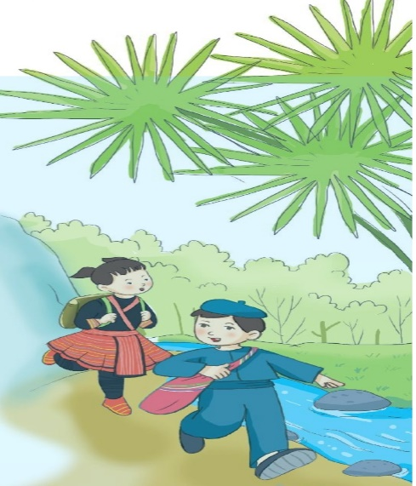  Hỏi: Tranh vẽ gì?  GV nhận xét, dẫn vào bài học.  Hôm nay chúng ta sẽ học bài Đi học  2. Hoạt động cơ bản (30 phút)  Khám phá và luyện tập  Hoạt động 1:Luyện đọc  GV đọc mẫu  GV đọc mẫu bài thơ: giọng đọc nhẹ nhàng, vui, tình cảm.  Luyện đọc từ ngữ  GV hướng dẫn HS đọc các từ ngữ: dắt tay, từng bước, lớp, nằm lặng, hương rừng, nước suối, thầm thì, xòe ô, râm mát.  GV nhận xét, sửa lỗi phát âm cho HS.  Luyện đọc các dòng thơ  GV: Bài thơ có bao nhiêu dòng?  Yêu cầu HS đọc nối tiếp 2 dòng thơ một.  Thi đọc thơ  GV tổ chức cho HS thi đọc tiếp nối.  GV nghe, nhận xét, tuyên dương HS đọc tốt.  Hoạt động 2:Tìm hiểu bài đọc  GV: Vì sao hôm nay bạn nhỏ tới lớp một mình?  GV: Trường của bạn nhỏ ở đâu?  GV: Đường đến trường có những gì? Những ý nào đúng?  GV: Bài thơ nói điều gì?  GV nhận xét.  GV hướng dẫn HS học thuộc lòng bài thơ.  3.Củng cố, nối tiếp (2 phút)  Đọc lại bài thơ  Về nhà học thuộc và đọc cho gia đình nghe  Nhận xét tuyên dương | HS hát.  HS quan sát tranh.  HS trả lời những gì mình quan sát được. (Các bạn nhỏ ở vùng đồi núi trung du đi học. Đường đến trường thật đẹp, có cọ xòe ô che nắng trên đường các bạn đi học.  HS lắng nghe.  HS đọc các từ ngữ: dắt tay, từng bước, lớp, nằm lặng, hương rừng, nước suối, thầm thì, xòe ô, râm mát. (Cá nhân, cả lớp).  HS trả lời: có 12 dòng.  HS đọc nối tiếp 2 dòng thơ một (cá nhân, từng cặp).  HS thi đọc nối tiếp 3 khổ thơ, cả bài thơ (từng cặp, tổ).  1, 2 HS đọc cả bài thơ.  Cả lớp đọc đồng thanh.  3 HS tiếp nối đọc 3 câu trong SGK.  HS làm việc nhóm đôi, trao đổi, trả lời câu hỏi.  HS trả lời: Bạn nhỏ đến lớp một mình vì hôm nay mẹ bạn nhỏ lên nương.  HS trả lời: Trường của bạn nhỏ nằm lặng giữa rừng cây.  HS trả lời: b. Cỏ hương rừng thơm, dòng suối trong. c. Có những cây cọ xòe ô che nắng cho bạn nhỏ.  HS trả lời: Bài thơ nói lên tình cảm của bạn HS với mái trường, với thầy cô. Bạn yêu con đường dẫn đến trường, yêu trường học, yêu cô giáo.

Ngày soạn: 3/4/2021
Ngày dạy: 7/4/2021
Môn : Tập viết
Tiết 54
TẬP VIẾT HOA CHỮ C
MỤC TIÊU
Biết tô chữ hoa C theo cỡ chữ vừa và nhỏ.
Viết đúng các từ, câu ứng dụng: buồn bã, nức nở; Chữ kiến nhỏ quá, thầy chê bằng kiểu chữ viết thường, cỡ nhỏ; chữ viết rõ ràng, đều nét; đặt dấu thanh đúng vị trí; đưa bút theo đúng quy trình viết; dãn đúng khoảng cách giữa các con chữ.
ĐỒ DÙNG HỌC TẬP
Máy chiếu (hoặc bảng phụ) để chiếu/ viết mẫu chữ hoa C đặt trong khung chữ; từ, câu ứng dụng cỡ nhỏ.
CÁC HOẠT ĐỘNG DẠY VÀ HỌC
HOẠT ĐỘNG CỦA GIÁO VIÊN | HOẠT ĐỘNG CỦA HỌC SINH
Khởi động (3 phút)  Hát tập thể  Giới thiệu bài  GV chiếu lên bảng chữ in hoa C (hoặc gắn bìa chữ in hoa C), hỏi:  “Đây là mẫu chữ gì?”  GV: Bài 35 đã giới thiệu mẫu chữ C in hoa và viết hoa. Hôm nay, các em sẽ học tô chữ viết hoa C (chỉ khác C in hoa ở các nét uống mềm mại) và luyện viết các từ ngữ, câu ứng dụng cỡ nhỏ.  Hoạt động cơ bản (30 phút)  Khám phá và luyện tập  Hoạt động 1: Tô chữ viết hoa C  GV đưa mẫu chữ hoa C. Yêu cầu HS quan sát.  GV hỏi: chữ C viết hoa gồm các nét nào?  GV nhận xét và mô tả kết hợp với que chỉ “tô” theo từng nét để HS theo dõi: chữ viết hoa C gồm 1 nét có sự kết hợp của 2 nét cơ bản: cong dưới và cong trái nối liền nhau. Đặt bút trên ĐK 6, tô nét cong dưới rồi chuyển hướng tô tiếp nét cong trái, tạo vòng xoắn ở đầu chữ, phần cuối nét lượn vào trong.  GV cho HS tô chữ viết hoa C cỡ vừa và cỡ nhỏ trong vở Luyện viết 1, tập hai.  GV quan sát, giúp đỡ các HS.  Hoạt động 2: Viết từ ngữ, câu ứng dụng (cỡ nhỏ)  Yêu cầu HS đọc từ ngữ, câu ứng dụng: buồn bã, nức nở, Chữ kiến quá nhỏ…  GV hướng dẫn HS nhận xét độ cao của các chữ cái,khoảng cách giữa các chữ(tiếng), viết liền mạch, nối nét giữa các chữ, vị trí đặt dấu thanh.  GV cho HS viết vào vở Luyện viết 1, tập hai, hoàn thành phần Luyện viết thêm.  GV quan sát, nhắc nhở HS.  Củng cố, nối tiếp (2 phút)  GV khen ngợi những HS viết đúng, viết đẹp.  Dặn HS hoàn thành bưu thiếp đã làm và không quên mang đến lớp để tham gia trưng bày bưu thiếp trong tiết tới. | HS hát.  1 HS chỉ, tô đúng quy trình viết chữ viết hoa B đã học.  HS quan sát.  HS trả lời.  HS lắng nghe  HS tô chữ viết hoa C cỡ vừa và cỡ nhỏ trong vở Luyện viết 1, tập hai.  HS đọc từ ngữ, câu ứng dụng: buồn bã, nức nở, Chữ kiến quá nhỏ…  HS nhận xét độ cao của các chữ cái (b, h, k: cao 2,5 li; q: cao 2 li; khoảng cách giữa các chữ(tiếng), viết liền mạch, nối nét giữa các chữ, vị trí đặt dấu thanh  HS viết vào vở Luyện viết 1, tập hai, hoàn thành phần Luyện viết thêm  HS lắng nghe.

Ngày soạn: 5/4/2021
Ngày dạy: 8/4/2021
Môn : Tập viết
Tiết 55
CHỮ D, Đ
I.MỤC TIÊU
Biết tô chữ hoa D, Đ theo cỡ chữ vừa và nhỏ.
Viết đúng các từ, câu ứng dụng: rừng cây, đồi vắng; Chữ kiến, Đường đến trường thật đẹp bằng kiểu chữ viết thường, cỡ nhỏ; chữ viết rõ ràng, đều nét; đặt dấu thanh đúng vị trí; đưa bút theo đúng quy trình viết; dãn đúng khoảng cách giữa các con chữ.
ĐỒ DÙNG DẠY HỌC
1.Giáo viên:Máy chiếu (hoặc bảng phụ) để chiếu/ viết mẫu chữ hoa D, Đ đặt trong khung chữ; từ, câu ứng dụng cỡ nhỏ.
2. Học sinh: Vở luyện viết
III.CÁC HOẠT ĐỘNG DẠY VÀ HỌC
HOẠT ĐỘNG CỦA GV | HOẠT ĐỘNG CỦA HS
Khởi động (3 phút)  Hát khởi động  Giới thiệu bài  GV chiếu lên bảng chữ in hoa D, Đ (hoặc gắn bìa chữ in hoa D, Đ), hỏi:  “Đây là mẫu chữ gì?”  GV: Bài 35 đã giới thiệu mẫu chữ D, Đ in hoa và viết hoa. Hôm nay, các em sẽ học tô chữ viết hoa D, Đ (chỉ khác C in hoa ở các nét uốn) và luyện viết các từ ngữ, câu ứng dụng cỡ nhỏ.  Hoạt động cơ bản (30 phút)  Hoạt động 1: Khám phá và luyện tập  1.1.Tô chữ viết hoa D, Đ  GV đưa mẫu chữ hoa D. Yêu cầu HS quan sát.  GV hỏi: chữ D viết hoa gồm các nét nào?  GV nhận xét và mô tả kết hợp với que chỉ “tô” theo từng nét để HS theo dõi:  + Chữ viết hoa D gồm 1 nét có sự kết hợp của 2 nét cơ bản: lượn hai đầu dọc và cong phải. Đặt bút trên ĐK 6, tô nét lượn hai đầu từ trên xuống dưới, sau đó sang phải để tô tiếp nét cong phải, tạo vòng xoắn nhỏ ở chân chữ, phần cuối nét cong lượn hẳn vào trong.  + Chữ viết hoa Đ gồm 2 nét: nét đầu tô như chữ viết hoa D. Nét 2 là nét thẳng ngang (ngắn), tô ngang thân chữ.  GV cho HS tô chữ viết hoa D, Đ cỡ vừa và cỡ nhỏ trong vở Luyện viết 1, tập hai.  GV quan sát, giúp đỡ các HS.  1.2.Viết từ ngữ, câu ứng dụng (cỡ nhỏ)  Yêu cầu HS đọc từ ngữ, câu ứng dụng: rừng cây, đồi vắng, Đường đến trường thật đẹp.  GV hướng dẫn HS nhận xét độ cao của các chữ cái,khoảng cách giữa các chữ(tiếng), viết liền mạch, nối nét giữa các chữ, giữa chữ viết hoa Đ và chữ ư, cách đặt dấu thanh.  GV cho HS viết vào vở Luyện viết 1, tập hai, hoàn thành phần Luyện viết thêm.  GV quan sát, nhắc nhở HS.  3.Củng cố, nối tiếp (2 phút)  GV khen ngợi những HS viết đúng, viết đẹp.  Dặn HS chuẩn bị cho tiết Tự đọc sách báo.  Nhận xét tiết học | HS hát.  HS quan sát  HS lắng nghe.  HS tô chữ viết hoa D, Đ cỡ vừa và cỡ nhỏ trong vở Luyện viết 1, tập hai.  HS đọc từ ngữ, câu ứng dụng: rừng cây, đồi vắng; Đường đến trường thật đẹp  HS nhận xét độ cao của các chữ cái ,khoảng cách giữa các chữ(tiếng), viết liền mạch, nối nét giữa các chữ, vị trí đặt dấu thanh.  HS viết vào vở Luyện viết 1, tập hai, hoàn thành phần Luyện viết thêm.  HS lắng nghe.

Ngày soạn: 5/4/2021
Ngày dạy: 8/4/2021
Môn : Kể chuyện
Tiết 25
BA MÓN QUÀ
MỤC TIÊU
Nghe hiểu câu chuyện Ba món quà.
Nhìn tranh, kể được từng đoạn, toàn bộ câu chuyện theo tranh. Bước đầu biết đổi giọng kể để phân biệt lời của người dẫn truyện, lời của người cha.
Hiểu lời khuyện của câu chuyện: Sách vở, kiến thức là món quà quý nhất, là kho của dung mãi không cạn.
II.ĐỒ DÙNG DẠY HỌC
Máy chiếu.
5 tranh minh họa truyện phóng to.
III.CÁC HOẠT ĐỘNG DẠY VÀ HỌC
GIÁO VIÊN | HỌC SINH
Khởi động (3 phút)  Hát khởi động  Hoạt động cơ bản (30 phút)  Hoạt động 1:Chia sẻ và giới thiệu câu chuyện  1.1.Quan sát và phỏng đoán  GV gắn lên bảng tranh minh họa truyện Ba món quà.  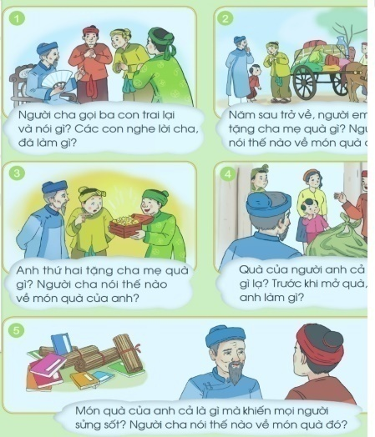  Các em hãy quan sát tranh để biết truyện có những nhân vật nào.  GV: hãy đoán nội dung câu chuyện.  GV chỉ tranh 1 giới thiệu hình ảnh 3 người con trai.  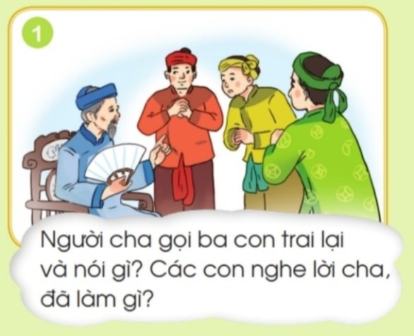  + Người đứng cạnh cha (mặc áo đỏ) là con cả.  + Người đứng giữa (mặc áo vàng) là con út.  + Người đứng cuối (mặc áo xanh lá cây) là con thứ hai.  1.2.Giới thiệu câu chuyện.  GV: Ba món quà là câu chuyện kể về ba món quà của ba người con trai tặng cha mẹ. “Đó là quà gì?” Món quà nào được người cha đánh giá là quý nhất?  Hoạt động 2: Khám phá và luyện tập.  GV kể chuyện 3 lần với giọng diễn cảm. Kể đoạn 1 với giọng chậm rãi, lời người cha ôn tồn, khoan thai. Kể gây ấn tượng với những từ ngữ: nức nở, khen ngợi, trầm trồ, sửng sốt mô tả thái độ của mọi người trước mỗi món quà. Kể chậm, rõ lời nhận xét, đánh giá từng món quà của người cha.  2.1.Trả lời câu hỏi theo tranh.  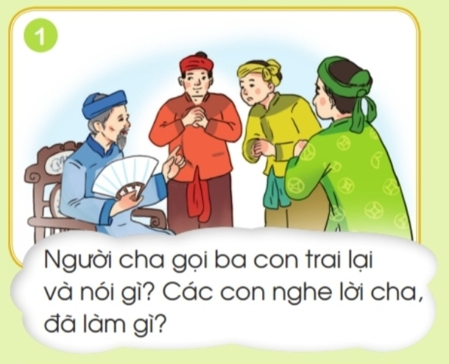  GV chỉ tranh 1, hỏi từng câu:  Người cha gọi ba con trai lại và nói gì?  Các con nghe lời cha đã làm gì?  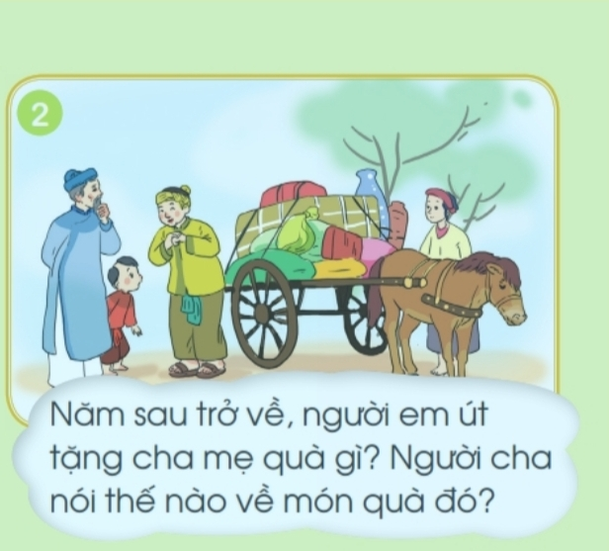  GV chỉ tranh 2:  Năm sau trở về, người em út tặng cha quà gì?  Người cha nói thế nào về món quà đó?  GV chỉ tranh 3:  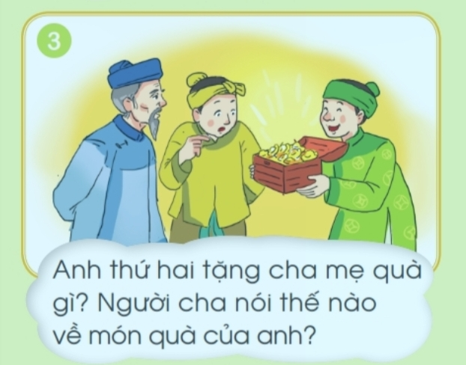  Anh thứ hai tặng cha mẹ quà gì?  Người cha nói thế nào về món quà?  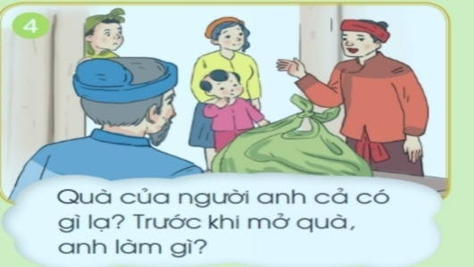  GV chỉ tranh 4:  Qùa của người anh cả có gì lạ?  Trước khi mở quà, anh làm gì?  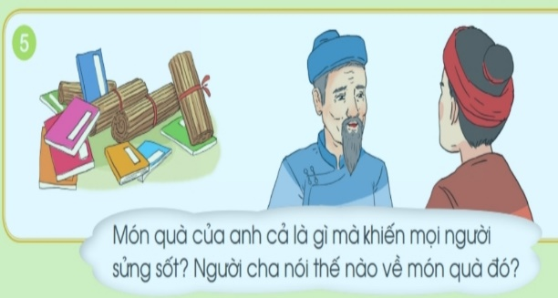  GV chỉ tranh 5:  Món quà của anh cả là gì mà khiến mọi người sửng sốt?  Người cha nói thế nào về món quà đó?  2.1.Kể chuyện theo tranh  Yêu cầu mỗi HS nhìn tranh, tự kể chuyện.  Trò chơi: Ô cửa sổ  HS lần lượt mở ô cửa sổ để kể chuyện theo tranh bất kì.  Yêu cầu 2 HS tự kể lại toàn bộ câu chuyện theo 5 tranh.  GV cất tranh, mời 1 HS giỏi kể lại câu chuyện. (Yêu cầu không bắt buộc).  Sau mỗi bước, cả lớp và GV bình chọn bạn trả lời câu hỏi đúng; bạn kể chuyện đúng, to, rõ, kể hay, biết hướng đến người nghe khi kể.  2.2.Tìm hiểu ý nghĩa câu chuyện  GV: Em thích nhân vật nào? Người cha, người con cả, người con thứ hai hay người con út?  Nếu có HS thích người con thứ hai hoặc con út thì GV cũng không nên đánh giá như thế là sai, vì những món quà của họ tuy không quý nhất nhưng cũng rất quý.  GV: Người cha đánh giá món quà của anh cả là quý nhất, theo em đánh giá ấy có đúng không? Câu chuyện này giúp em hiểu điều gì? HS phát biểu.  GV: sách vở, kiến thức là tài sản quý, là kho của cải dùng mãi không cạn. Các em cần chăm chỉ học tập để trở thành người thông minh, hiểu biết, giàu có tri thức.  Cả lớp bình chọn những bạn HS kể chuyện hay, hiểu câu chuyện.  Củng cố, nối tiếp (2 phút)  GV nhắc HS chuẩn bị cho tiết kể chuyện Chuyện của hoa hồng. Nhắc lại yêu cầu chuẩn bị cho tiết Tự đọc sách báo (Tìm và mang đến lớp 1 quyển truyện, đọc cho các bạn nghe đoạn truyện, câu chuyện thú vị vừa đọc. | HS hát.  HS quan sát tranh.  HS đoán, trả lời theo quan sát của mình. (truyện có ông bố và 3 người con trai).  Truyện kể về 3 món quà của ba người con tặng cha mẹ.  HS quan sát, lắng nghe.  HS quan sát, lắng nghe.  HS lắng nghe.  HS trả lời: Người cha gọi ba con trai lại, bảo: Các con đã lớn rồi. Từ mai, hãy đi đây đi đó mà học những điều khôn ngoan. Vào ngày này sang năm, mỗi con hãy mang về cho cha một món quà mà mình cho là quý giá nhất.  HS trả lời: Ba anh em vâng lời cha, ra đi.  HS trả lời: Năm sau trở về, người em út tặng cha một xe thức ăn quý hiếm. Ai ăn cũng nức nở khen ngon.  HS trả lời: Người cha nói: Xe thức ăn này có thể dùng được mươi ngày.  HS trả lời: Anh thứ hai tặng cha mẹ một hộp đầy châu báu. Ai nấy trầm trồ.  HS trả lời: Người cha bảo: Châu báu này dung được mươi năm.  HS trả lời: Qùa của nguời anh là một tay nải nặng. nhưng anh chưa vội mở ra.  HS trả lời: Trước khi mở quà, anh kể chuyện cho mọi người nghe. Anh nói những điều ít ai biết. Chuyện anh kể hay quá, cả xóm kéo đến nghe.  HS trả lời: Mọi người sửng sốt vì quà của anh cả toàn sách là sách.  HS trả lời: Người cha khen: Qùa của con mang về là món quà quý nhất. Bởi vì kiến thức mới là kho của dùng mãi không cạn.  Yêu cầu mỗi HS nhìn tranh, tự kể chuyện.  HS lần lượt mở ô cửa sổ để kể chuyện theo tranh bất kì.  2 HS tự kể lại toàn bộ câu chuyện theo 5 tranh.  1 HS giỏi kể lại câu chuyện.  HS trả lời: HS thích người cha (vì sự thông thái), thích người con cả (vì món quà quý, dùng không cạn mà anh mang về).  HS phát biểu.  Cả lớp bình chọn những bạn HS kể chuyện hay, hiểu câu chuyện.  HS lắng nghe.

Ngày soạn: 5/4/2021
Ngày dạy: 8/4/2021
Môn : Góc sáng tạo
Tiết 2
TRƯNG BÀY BƯU THIẾP “LỜI YÊU THƯƠNG”
I.MỤC TIÊU
HS biết cùng các bạn trong nhóm trưng bày bưu thiếp.
HS biết bình chọn bưu thiếp mình yêu thích.
HS biết giới thiệu tự tin, đọc bưu thiếp to, rõ ràng.
II.ĐỒ DÙNG DẠY HỌC
- Giáo viên:Vở Bài tập Tiếng việt 1, tập hai. Các viên nam châm, kẹp hoặc ghim, băng dính để dính sản phẩm lên bảng.
- Học sinh: Các tâm thiệp đã làm ở tiết trước
CÁC HOẠT ĐỘNG DẠY VÀ HỌC
HOẠT ĐỘNG CÙA GV | HOẠT ĐỘNG CỦA HS
1.Khởi động (3 phút)  Giới thiệu bài  Trong tiết học này, các em sẽ cùng trưng bày bưu thiếp Lời yêu thương. Chúng ta sẽ xem bưu thiếp của bạn nào được nhiều bạn yêu thích.  GV kiểm tra: HS nào quên sản phẩm ở nhà, HS nào đã sửa chữa, viết lại phần lời để nâng chất lương bưu thiếp.  2.Hoạt động cơ bản (30 phút)  HĐ 1:Tìm hiểu yêu cầu của bài học  GV yêu cầu HS 1 đọc yêu cầu của BT1.  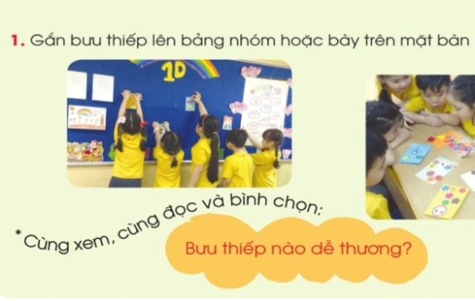  GV yêu cầu HS 2 đọc yêu cầu BT2 ( bắt đầu từ Cùng xem, cùng đọc và bình chọn…).  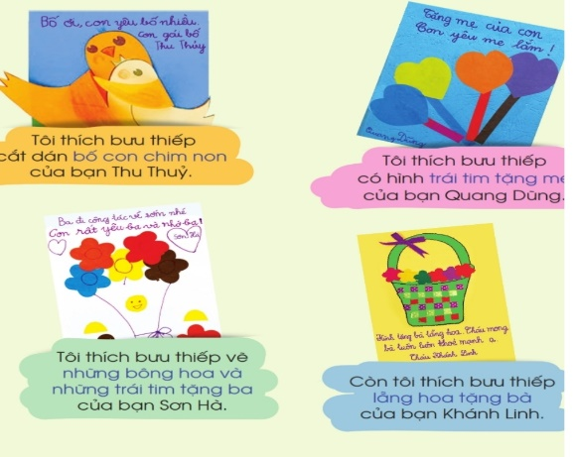  GV mời 4 HS tiếp nối nhau đọc lời trong 4 bưu thiếp.  Nhắc HS: khi bình chọn, cần chú ý cả hình thức và lời viết trên bưu thiếp.  GV yêu cầu HS 3 đọc yêu cầu BT 3.  GV: Những bưu thiếp được bình chọn nhiều nhất sẽ được giữ lại, gắn lên bảng lớp.  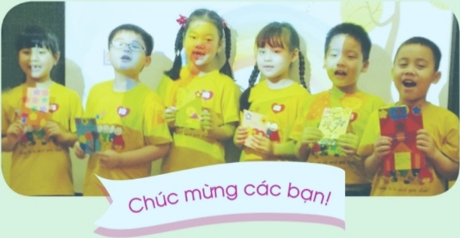  GV yêu cầu HS 4 đọc yêu cầu BT4.  Trưng bày  GV chỉ vị trí cho các tổ gắn bưu thiếp: một vài tổ gắn lên bảng lớp, một vài tổ gắn lên bảng nhóm, lên tường hoặc trình bày trên mặt bàn của tổ trưởng. Khuyến khích cách trưng bày mới lạ. (Nhắc những HS đính bưu thiếp trong VBT thì gỡ ra để trưng bày. Bạn nào làm bài trong VBT thì mở vở đó ra).  Bình chọn  GV hướng dẫn học sinh cách bình chọn.  GV đánh dấu các sản phẩm được chọn.  Tiếp đến các tổ khác.  Tổng kết  GV gắn lên bảng những bưu thiếp được đánh giá cao. Kết luận về nhóm trưng bày đẹp (có đủ sản phẩm, sắp xếp hợp lí, sáng tạo).  Thưởng thức  GV đếm số học sinh giơ tay bình chọn cho từng bạn.  GV nên nhận xét khéo léo để HS nào được giới thiệu bưu thiếp trước lớp cũng vui vì được thầy cô và các bạn động viên, Không em nào phải khóc, phải buồn vì được ít bình chọn.  3.Củng cố, nối tiếp (2 phút)  GV nhận xét tiết học; khen ngợi những HS tham gia tích cực buổi trưng bày, hoàn thành tốt BT sáng tạo.  Nhắc HS chuẩn bị cho tiết góc sáng tạo tuần tới(đọc trước nội dung bài- SGK, TR 105, 106 và 115); tìm tranh, ảnh ( hoặc vẽ) một con vật hoặc loài cây, loài hoa yêu thích.  Nhắc lại yêu cầu chuẩn bị cho tiết kể chuyện Ba món quà. | HS lắng nghe.  HS trình bày bưu thiếp mà mình đã chuẩn bị ở nhà.  HS 1 đọc yêu cầu của BT1.  Cả lớp quan sát minh họa: các bạn học sinh của các tổ đang gắn bưu thiếp lên bảng lớp hoặc bày lên mặt bàn.  HS 2 đọc yêu cầu BT2 ( bắt đầu từ Cùng xem, cùng đọc và bình chọn…).  4 HS tiếp nối nhau đọc lời trong 4 bưu thiếp.  HS 3 đọc yêu cầu BT 3.  HS lắng nghe.4  HS 4 đọc yêu cầu BT4.  Cả lớp quan sát hình ảnh các bạn học sinh có bưu thiếp được bình chọn đang cầm trên tay sản phẩm của mình, nhận lời chúc mừng.  HS gắn bưu thiếp lên bảng lớp, bảng nhóm hoặc bày lên mặt bàn. Có thể gắn các bưu thiếp lên tường như một phòng tranh.  Các tổ trưng bày sản phẩm.  Cả lớp đếm số bưu thiếp của mỗi tổ xem có đủ sản phẩm (1 tiêu chí thi đua).  Lần lượt từng tổ đi xem bưu thiếp của tổ mình và các tổ bạn. Một tổ (VD: tổ 1) xem trước. Các thành viên trao đổi nhanh, chọn tổ trưng bày đẹp; chọn 3 bưu thiếp ấn tượng của tổ mình, một vài bưu thiếp ấn tượng của tổ khác.  Tổ trưởng báo cáo kết quả.  HS quan sát, lắng nghe.  Các bạn có bưu thiếp được bình chọn lần lượt giới thiệp trước lớp bưu thiếp của mình(làm tặng ai, trang trí thế nào), đọc lời ghi trong bưu thiếp.  Cả lớp bình chọn những bưu thiếp được yêu thích(minh họa, trang trí, tô màu ấn tượng, viết lời hay).  Cả lớp hoan hô tất cả các bạn được gắn bài lên bảng lớp.  HS lắng nghe.

Ngày soạn: 5/4/2021
Ngày dạy: 9/4/2021
Môn : Tự đọc sách báo
Tiết 3,4
ĐỌC TRUYỆN
- MỤC TIÊU
- Yêu cầu cần đạt
- Biết giới thiệu rõ ràng, tự tin với các bạn quyển truyện mà mình mang tới lớp.
- Đọc to, rõ cho các bạn nghe những gì vừa đọc.
- Năng lực
- Rèn cho HS năng lực hợp tác, tự học và giải quyết vấn đề.
- Phẩm chất
- Rèn cho HS phẩm chất chăm chỉ, nhân ái, trung thực.
- ĐỒ DÙNG DẠY HỌC
- Máy chiếu, hình minh họa các bìa sách ở BT 1.
- Một số truyện thú vị, phù hợp với lứa tuổi do GV và HS mang tới lớp.
- Sách Truyện đọc lớp 1.
- CÁC HOẠT ĐỘNG DẠY VÀ HỌC
HOẠT ĐỘNG CỦA GIÁO VIÊN | HOẠT ĐỘNG CỦA HỌC SINH
TIẾT 1
- Khởi động (3 phút)  Hát  GIỚI THIỆU BÀI  - Trong tiết học hôm nay, các em sẽ tập giới thiệu rõ ràng, tự tin một quyển truyện mình yêu thích. Đọc cho các bạn nghe những gì vừa đọc.  - Hoạt động cơ bản (30 phút)  LUYỆN TẬP  HĐ 1:Tìm hiểu yêu cầu của bài học  - GV cho HS 1 đọc trước lớp 4 yêu cầu của bài học trong SGK.: Cây khế, Truyện đọc lớp 1, Nàng Bạch Tuyết và bảy chú lùn, Nàng tiên cá, Truyện cười dân gian Việt Nam, Dế Mèn phiêu lưu kí,…  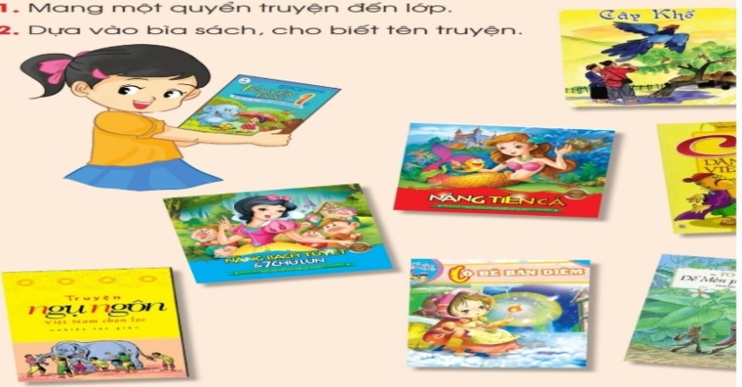  - GV yêu cầu HS 2 nhìn bìa sách, đọc tên truyện: Cây khế, Truyện đọc lớp 1, Nàng Bạch Tuyết và bảy chú lùn, Nàng tiên cá, Truyện cười dân gian Việt Nam, Dế Mèn phiêu lưu kí,…  - GV yêu cầu HS 3 đọc yêu cầu 3.  - GV giới thiệu truyện Cậu bé và đám cháy.  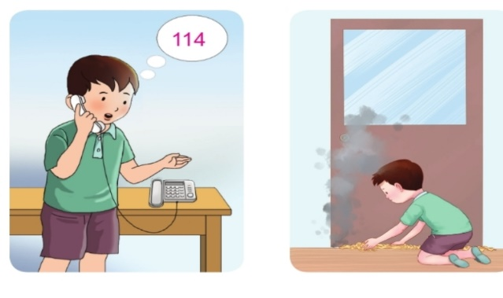  - Đây là một truyện rất bổ ích vì nó dạy các em cách thoát hiểm khi nhà em hay lớp em bị cháy. Nếu không có sách mang đến lớp, các em có thể đọc truyện này. (nếu tất cả cá HS đều mang sách đến lớp: Truyện Cậu bé và đám cháy rất bổ ích. Vì vậy, cô (thầy) phân công 3 bạn đọc rồi đọc lại cho cả lớp nghe. Khi về nhà, các em nên đọc truyện này.  HĐ 2: Giới thiệu tên truyện  - GV yêu cầu mỗi HS đặt trước mặt quyển truyện mình mang đến lớp.  - GV hỏi các nhóm đã trao đổi sách báo, hỗ trợ nhau đọc sách như thế nào.  - GV vẫn khen ngợi nếu có HS mang truyện tranh hoặc môt quyển thơ, tờ báo đến lớp. Vì điều quan trọng là các em có sách báo để đọc trong giờ học.  HĐ 3: Tự đọc sách  - GV dành thời gian yên tĩnh cho HS tự đọc sách. Nhắc HS chọn đọc kĩ, đọc đi đọc lại một đoạn truyện hay để có thể tự tin đọc to, rõ trước lớp. Với những HS không mang sách đến lớp, GV nhắc các em mượn sách của lớp đặt trên giá (thư viện mini); có thể đọc lại truyện Cậu bé và đám cháy. Có thể cho phép 1,2 nhóm HS đọc sách dưới gốc cây trong sân trường.  - GV đi tới từng nhóm giúp HS chọn đoạn đọc. | HS lắng nghe.  HS 1 đọc trước lớp 4 yêu cầu của bài học trong SGK.: Cây khế, Truyện đọc lớp 1, Nàng Bạch Tuyết và bảy chú lùn, Nàng tiên cá, Truyện cười dân gian Việt Nam, Dế Mèn phiêu lưu kí,…  HS 2 nhìn bìa sách, đọc tên truyện: Cây khế, Truyện đọc lớp 1, Nàng Bạch Tuyết và bảy chú lùn, Nàng tiên cá, Truyện cười dân gian Việt Nam, Dế Mèn phiêu lưu kí,…  HS 3 đọc yêu cầu 3.  HS lắng nghe.  HS đặt trước mặt quyển truyện mình mang đến lớp.  Các nhóm trình bày.  Một vài HS giới thiệu tên truyện của mình. VD: Tôi mang đến lớp quyển Chuyện kể hằng đêm. Truyện rất hay. Mẹ tặng tôi quyển truyện này vào đêm nô- en.  HS tự đọc sách.
TIẾT 2
HĐ 4: Đọc cho bạn nghe một đoạn em thích.  - GV mời HS đọc truyện trước lớp, ưu tiên HS đã đăng kí đọc từ tuần trước.  - Từng HS đứng trước lớp (hướng về các bạn), đọc to, rõ đoạn truyện yêu thích.  - Các bạn và thầy cô có thể đặt câu hỏi để hỏi thêm.  - GV mời HS đăng kí đọc truyện trước lớp trong tiết học sau.  - Củng cố, nối tiếp (2 phút)  - GV khen ngợi những HS đã thể hiện tốt trong tiết học.  - Nhắc HS chuẩn bị trước cho tiết học Tự đọc sách báo tuần sau.  - Nhận xét tiết học | - HS có thể đọc thêm 5 – 7 phút ở tiết 2.  - HS đọc truyện trước lớp, Từng HS đứng trước lớp (hướng về các bạn), đọc to, rõ đoạn truyện yêu thích.  - Các bạn và thầy cô có thể đặt câu hỏi để hỏi thêm.  - Cả lớp bình chọn bạn đọc truyện hay.  - HS lắng nghe.

Ngày soạn: 3/4/2021
Ngày dạy: 6/4/2021
Môn : Tự nhiên và xã hội
Tiết 55
BÀI 17: VẬN ĐỘNG VÀ NGHỈ NGƠI (2 tiết)
I. MỤC TIÊU:
1. Yêu cầu cần đạt về kiến thức, kĩ năng:
Sau bài học, HS đạt được
* Về nhận thức khoa học:
- Xác định được các hoạt động vận động và nghỉ ngơi có lợi cho sức khoẻ.
- Nêu được sự cần thiết phải vận động và nghỉ ngơi hằng ngày.
* Về tìm hiểu môi trường tự nhiên và xã hội xung quanh:
Quan sát các hình ảnh để tìm ra những hoạt động nào nên thực hiện thường xuyên và những hoạt động nào nên hạn chế.
* Về vận dụng kiến thức, kĩ năng đã học
Liên hệ đến những hoạt động hằng ngày của bản thân và đưa ra được hoạt động nào cần dành nhiều thời gian để cơ thể khoẻ mạnh.
2. Phẩm chất:
- Trách nhiệm: Có ý thức vận động và nghỉ ngơi hợp lý.
- Chăm chỉ: Trẻ có thói quen cho bản thân.
3. Năng lực
3.1. Năng lực chung:
- Năng lực giải quyết vấn đề.
- Năng lực giao tiếp, hợp tác.
- Nhân ái: Yêu thương, tôn trọng bạn bè, thầy cô.
3.2. Năng lực đặc thù:
- Năng lực nhận thức khoa học.
- Năng lực tìm hiểu môi trường tự nhiên xã hội.
- Năng lực vận dụng.

II. ĐỒ DÙNG DẠY HỌC:
1. Giáo viên:
- Loa và thiết bị phát bài hát.
- GV sưu tầm một số hình ảnh trong SGK
- Các tình huống cho hoạt động xử lí tình huống.
- VBT Tự nhiên và Xã hội 1.
2. Học sinh:
- Sách giáo khoa, VBT Tự nhiên và Xã hội 1, khăn lau.
III. CÁC HOẠT ĐỘNG HỌC.
Tiết 1
Hoạt động của Giáo viên | Hoạt động của Học sinh
      - Khởi động (3 phút)
Hát tập thể
Giới thiệu bài
      - Hoạt động cơ bản (30 phút)
KHÁM PHÁ KIẾN THỨC MỚI
Hoạt động 1: Quan sát và thảo luận về các hoạt động vận động và nghỉ ngơi
GV mời HS quan sát hình trang 112, 113 (SGK), và trả lời các câu hỏi:  + Các bạn trong hình đang làm gì?  + Việc làm đó có tác dụng gì?  Trong số những hoạt động các em vừa nêu, hoạt động nào đòi hỏi cơ thể vận động, di chuyển và hoạt động nào không đòi hỏi sự vận động của cơ thể.  Kết thúc hoạt động 1, GV chuyển ý sang hoạt động 2: Hằng đêm chúng ta đều đi ngủ. Ngủ là một trong những cách nghỉ ngơi cần thiết đối với mỗi người. | Các nhóm trao đổi trong vòng 1 phút  - Đại diện một số cặp chi và nói tên hoạt động được vẽ trong từng hình ở trang 112, 113 (SGK) và nói tác dụng của hoạt động đó (xem đáp án ở Phụ lục 1)  - GV yêu cầu cả lớp thảo luận câu hỏi: (xem gợi ý đáp án Phụ lục 2).  - Tiếp theo, một số HS xung phong trả lời câu hỏi trang 113 trong SGK.
Hoạt động 2: Thảo luận về những việc nên làm và không nên làm để có giấc ngủ tốt
GV cho HS thảo luận nhóm trong 2 phút  + Bạn thường đi ngủ lúc mấy giờ?  + Chúng ta có nên thức khuya không? Vì sao?  + Theo bạn, vào buổi tối trước khi đi ngủ chúng ta nên làm gì và không nên làm gì?  Mời đại diện nhóm trả lời  Kết thúc hoạt động này, HS đọc mục “Em có biết? trang 114 (SGK). GV yêu cầu một số HS nhắc lại tầm quan trọng của giấc ngủ.  - Củng cố, nối tiếp (2 phút)  Hôm nay chúng ta đã học bài gì?  Về nhà các em xem lại bài và xem trước phần còn lai của bài  Nhận xét, tuyên dương | Đại diện các cặp trình bày kết quả thảo luận, các bạn khác bổ sung. GV chốt lại những ý chỉnh.

Ngày soạn: 5/4/2021
Ngày dạy: 8/4/2021
Môn : Tự nhiên và xã hội
Tiết 56
BÀI 17: VẬN ĐỘNG VÀ NGHỈ NGƠI (2 tiết)
I. MỤC TIÊU:
1. Yêu cầu cần đạt về kiến thức, kĩ năng:
Sau bài học, HS đạt được
* Về nhận thức khoa học:
- Xác định được các hoạt động vận động và nghỉ ngơi có lợi cho sức khoẻ.
- Nêu được sự cần thiết phải vận động và nghỉ ngơi hằng ngày.
* Về tìm hiểu môi trường tự nhiên và xã hội xung quanh:
Quan sát các hình ảnh để tìm ra những hoạt động nào nên thực hiện thường xuyên và những hoạt động nào nên hạn chế.
* Về vận dụng kiến thức, kĩ năng đã học
Liên hệ đến những hoạt động hằng ngày của bản thân và đưa ra được hoạt động nào cần dành nhiều thời gian để cơ thể khoẻ mạnh.
2. Phẩm chất:
- Trách nhiệm: Có ý thức vận động và nghỉ ngơi hợp lý.
- Chăm chỉ: Trẻ có thói quen cho bản thân.
3. Năng lực
3.1. Năng lực chung:
- Năng lực giải quyết vấn đề.
- Năng lực giao tiếp, hợp tác.
- Nhân ái: Yêu thương, tôn trọng bạn bè, thầy cô.
3.2. Năng lực đặc thù:
- Năng lực nhận thức khoa học.
- Năng lực tìm hiểu môi trường tự nhiên xã hội.
- Năng lực vận dụng.

II. ĐỒ DÙNG DẠY HỌC:
1. Giáo viên:
- Loa và thiết bị phát bài hát.
- GV sưu tầm một số hình ảnh trong SGK
- Các tình huống cho hoạt động xử lí tình huống.
- VBT Tự nhiên và Xã hội 1.
2. Học sinh:
- Sách giáo khoa, VBT Tự nhiên và Xã hội 1, khăn lau.
III. CÁC HOẠT ĐỘNG HỌC.
Tiết 2
LỢI ÍCH CỦA HOẠT ĐỘNG VẬN ĐỘNG VÀ NGHỈ NGƠI

Hoạt động của Giáo viên | Hoạt động của Học sinh
      - Khởi động (3 phút)
Hát tập thể
Giới thiệu bài
      - Hoạt động cơ bản (30 phút)
LUYỆN TẬP VÀ VẬN DỤNG
Hoạt động 3: Trình bày về lợi ích của hoạt động vận động, nghỉ ngơi và việc thực hiện các hoạt động vận động, nghỉ ngơi hợp lí
- GV mời hs nhắc lại tác dụng của các hoạt động vận động và nghỉ ngơi trang 115 (SGK).  - GV có thể ghi nhanh ý kiến của các HS  GV khen các nhóm đưa ra được thêm những cụm từ khác ngoài những cụm từ được gợi ý trong SGK khi nói về lợi ích của hoạt động vận động và nghỉ ngơi. |  | - HS nhắc lại tác dụng của các hoạt động vận động và nghỉ ngơi nói chung và lợi ích của giấc ngủ nói riêng, kết hợp với các từ ngữ được gợi ý trong khung ở trang 115 (SGK) để nói về lợi ích của hoạt động vận động và nghỉ ngơi.  Đại diện các nhóm trình bày trước lớp đưa ra được thêm những cụm từ khác ngoài những cụm từ được gợi ý trong SGK khi nói về lợi ích của hoạt động vận động và nghỉ ngơi.
Hoạt động 4: Liên hệ về việc thực hiện các hoạt động vận động và nghỉ ngơi của bản thân
Dựa vào việc quan sát hình ở trang 115 (SGK), làm việc theo nhóm đôi trong 2 phút, một bạn hỏi một bạn trả lời.  Kết thúc bài học, HS đọc và ghi nhớ kiến thức chủ yếu ở trang 115 (SGK).  3.Củng cố, nối tiếp (2 phút)  Hôm nay chúng ta đã học bài gì?  Về nhà các em xem lại bài và xem bài tiếp theo  Nhận xét, tuyên dương |  | Đại diện một số cặp trình bày trước lớp  HS hỏi và trả lời với bạn về những việc các em nên làm thường xuyên và những việc các em nên hạn chế thực hiện. Đồng thời, liên hệ xem các em cần thay đổi thời gian vận động, nghỉ ngơi của mình như thế nào. Ví dụ: Em cần hạn chế thời gian xem ti vi hoặc em cần tăng thêm thời gian làm việc nhà, ...

Ngày soạn: 3/4/2021
Ngày dạy: 6/4/2021
Môn : Đạo đức
Tiết 28
BÀI 13: PHÒNG TRÁNH BỊ THƯƠNG
DO CÁC VẬT SẮC NHỌN (2 tiết)

- MỤC TIÊU
- Yêu cầu cần đạt về kiến thức, kĩ năng
– Nhận biết được những vật sắc nhọn và hành động, việc làm có thể làm trẻ em bị thương do các vật sắc nhọn.
– Thực hiện được cách phòng tránh bị thương do các vật sắc nhọn và cách sơ cứu vết thương bị chảy máu.
Phẩm chất, năng lực
  - Phẩm chất
- Trung thực, trách nhiệm
  - Năng lực
- Năng lực chung: Năng lực tự chủ và tự học, năng lực giao tiếp và hợp tác, năng lực giải quyết vấn đề và sáng tạo
- Năng lực đặc thù: Năng lực phát triển bản thân và năng lực tư duy phê phán và sáng tạo.
Lồng ghép GDĐP:Chủ đề 2:Cảnh đẹp quê em (Biết đảm bảo an toàn cho bản thân khi tham quan cảnh đẹp quê hương).
- ĐỒ DÙNG DẠY HỌC
- Giáo viên
- Giáo án, SGK, VBT Đạo đức 1
- Tranh ảnh, video clip về các tình huống trẻ chơi đùa với các vật sắc nhọn.
- Một số đồ dùng để đóng vai ứng xử khi đang chơi với đồ vật sắc nhọn.
- Dao, kéo, tuốc nơ vít, bút chì, … để khởi động.
- Đồ dung để sơ cứu vết thương khi bị chảy máu.
2.Học sinh
- Dụng cụ học tập: SGK, VBT Đạo đức 1, vở ghi chép
- CÁC HỌAT ĐỘNG DẠY HỌC
TIẾT 1
Hoạt động của giáo viên |  | Hoạt động của học sinh
      - Khởi động (3 phút)
Hát tập thể
GV cho HS chơi trò chơi “Đố bạn”  - Gv giới thiệu cách chơi: cô dơ lần lượt từng đồ vật sắc nhọn, yêu cầu học sinh phải gọi đúng tên đồ vật đó. HS nào nêu sai tên sẽ bị đứng ra ngoài, quan sát các bạn khác chơi.  - GV tổ chức trò chơi cho các HS trong vòng 3p.  - GV kết thúc trò chơi và nhận xét.  - GV hỏi: Các đồ vật các em vừa gọi tên có đặc điểm gì chung?  - GV kết luận: Những đồ vật này đều sắc nhọn phải không nào, có thể gây thương tích cho chúng ta nếu không cẩn thận. Để phòng tránh bị thương do các vật trên gây ra thì chúng ta phải làm gì? Chúng mình cùng đi tìm hiểu bài ngày hôm nay nhé!  Bài 12 “Phòng tránh bị thương do các vật sắc nhọn”. Các con dở sách giáo khoa trang 60 ra chúng ta cùng học bài nhé!  -GV viết tên bài lên bảng |  | - HS lắng nghe..  - HS chơi trò chơi  - HS lắng nghe  - HS trả lời: Các đồ vật trên đều sắc nhọn, có thể gây thương tích.  - HS lắng nghe.  - HS viết tên bài vào vở
      - Hoạt động cơ bản (30 phút)
KHÁM PHÁ
Hoạt động 1: Tìm hiều hậu quả của một số hành động nguy hiểm có liên quan đến vấn sắc nhọn
- Giáo viên yêu cầu học sinh làm việc cá nhân quan sát các tranh ở mục a sách giáo khoa đạo đức 1 trang 64 và cho biết  + Bạn trong mỗi tranh đang làm gì?  + Việc làm đó có thể dẫn đến điều gì/ hậu quả như thế nào?  - GV gọi HS trả lời 2 câu hỏi trên:  - GV gọi các nhóm khác nhận xét và bổ sung.  - GV nhận xét và chốt ý đúng.  - GV hỏi: Ngoài những hành động, việc làm trên, còn có những hành động, việc làm nào khác khiến chúng ta bị thương do các vật sắc nhọn gây ra?  - GV gọi HS nhận xét.  - GV nhận xét và đưa ra thêm tranh ảnh, video clip về những tình huống mà trẻ bị thương do các vật sắc nhọn  - GV kết luận: Các con ạ, trong thực tế của chúng ta có rất nhiều hành động, việc làm có thể khiến chúng ta bị thương do các vật sắc nhọn gây ra. Bởi vậy, chúng ta cần phải hết sức cẩn thận khi chơi hay làm một việc gì đó các con nhé. |  | - HS quan sát  - HS trả lời:  + Tranh 1: Hai bạn nhỏ giằng nhau chiếc kéo có đầu nhọn. Việc làm này có thể khiến hai bạn bị mũi kéo đâm phải và bị thương.  + Tranh 2: Bạn nhỏ nghịch ngậm đầu nhọn của chiếc bút vào miệng. Việc làm đó có thể khiến bạn bị đầu nhọn của bút đâm vào họng khi vấp ngã, rất nguy hiểm.  + Tranh 3: Một bạn nhỏ đang chĩa đầu nhọn của chiếc tuốc nơ vít vào người của một bạn đứng đối diện để dọa, trêu bạn. Việc làm này có thể khiến bạn đứng đối diện bị tuốc nơ vít đâm vào gây thương tích, rất nguy hiểm.  - HS nhận xét và bổ sung.  - HS lắng nghe.  - HS trả lời: cầm compa chơi đùa với các bạn…  - HS nhận xét và bổ sung.  - HS quan sát  - HS lắng nghe và chủ động nhớ
Hoạt động 2: Thảo luận về phòng tránh bị thương do các vật sắc nhọn
- GV đặt vấn đề: Ở hoạt động trước, chúng ta vừa chỉ ra được một số hành động, việc làm nguy hiểm, có thể làm các em bị thương do các vật sắc nhọn. vật để phòng tránh bị thương do các vật sắc nhọn, chúng ta cần phải làm gì?  - GV yêu cầu HS thảo luận nhóm đôi, tìm cách để phòng tránh bị thương do các vật sắc nhọn.  - GV mời một nhóm trình bày kết quả.  - GV gọi các nhóm khác nhận xét, bổ sung.  - GV tổng kết các ý kiến và kết luận: Ngoài những biện pháp các con vừa nêu ra thì bạn nào còn có biện pháp khác để phòng tránh bị thương do các vật sắc nhọn gây ra không?  - GV nhận xét và đưa ra thêm một vài biện pháp khác.  GDĐP: Chủ đề 2:Cảnh đẹp quê em  Biết đảm bảo an toàn cho bản thân khi tham quan cảnh đẹp quê hương không trèo cây, không chơi các vật sắc nhọn như kéo, dao, cây sắt,… |  | - HS lắng nghe.  - HS thự hiện thảo luận nhóm đôi  - HS trình bày:  + Không dùng các vật sắc nhọn để chơi, nghịch.  + Không chơi đùa, chạy nhảy gần những đồ đạc có cạnh sắc nhọn.  + Không ngậm các vật sắc nhọn trong miệng.  + Không chơi đùa trên sàn có các mảnh sành, sư, thủy tinh vỡ.  + Không dùng tay để nhặt mảnh sành, sứ, thủy tinh vỡ.  - HS nhận xét và bổ sung.  - HS lắng nghe và trả lời.  - HS lắng nghe và rút kinh nghiệm.
Hoạt động 3: Tìm hiểu cách sơ cứu khi bị thương chảy máu.
- GV nói: Các vật sắc nhọn có thể làm chúng ta bị thương, chảy máu. Vậy chúng ta có thể sơ cứu các vết thương chảy máu như thế nào?  - GV yêu cầu HS thảo luận theo nhóm 4 trong vòng 3p dựa vào 4 tranh ở mục c) trang 65 và nêu các bước sơ cứu vết thương chảy máu.  - GV gọi các nhóm trình bày.  - GV gọi các nhóm khác nhận xét và bổ sung.  - GV nhận xét và đưa ra kết quả chính xác nhất.  + GV chiếu video về cách sơ cứu vết thương ưng với 4 tranh.  - GV nói: vừa rồi chúng ta đã được xem video về cách sơ cứu vết thương chảy máu đúng k nào? Giờ cô giáo sẽ liệt kê lại cho chúng mình cùng quan sát nhét!  + Bước 1: Rửa tay sạch trước và sau khi sơ cứu chảy máu.  + Bước 2: Rửa vết thương bằng nước sạch, có thể rửa dưới vòi nước máy.  + Bước 3: Đặt miếng gạc lên vết thương.  + Bước 4: Băng lại hoặc dùng băng keo băng kín.  - GV nói: Các con cần lưu ý.  + Nếu vết thương chỉ bị xước da, rớm máu thì không cần bang mà để hở cho dễ khô.  + Nếu vết thương vẫn tiếp tục chảy nhiều máu sau khi đã bang thì phải đến cơ sở y tế để khám và xử lý.  * GV nói: Vừa rồi chúng ta đã cùng nhau đi tìm hiểu các vật sắc nhọn dễ gây thương tích, cách phòng tránh bị thương do các vật đó gây ra và các con còn được học 4 bước sơ cứu khi bị thương chảy máu đúng không nào? Vậy để xem các con đã ghi nhớ thật tốt những kiến thức đó chưa thì chúng ta cùng nhau chuyển qua phần luyện tập và vận dụng nhé.  3. Củng cố, nối tiếp (2 phút)  Những vật sắc nhọn là vật nào?  Về nhà xem lại bài và xem trước phần tiếp theo  Nhận xét tuyên dương | - HS lắng nghe,  - HS thực hành thảo luận nhóm.  - HS trình bày.  - HS nhận xét và bổ sung.  - HS lắng nghe.  + HS quan sát v à xem video.  - HS lắng nghe.  - HS lắng nghe.  - HS lắng nghe
Ngày soạn: 5/4/2021
Ngày dạy: 8/4/2021
Môn : Hoạt động trải nghiệm
Tiết 83
HOẠT ĐỘNG GIÁO DỤC THEO CHỦ ĐỀ
AN TOÀN KHI Ở NHÀ
I. MỤC TIÊU:
Sau hoạt động:
- Nhận biết được một số tình huống có thể dẫn đến nguy hiểm cho bản thân khi ở nhà. - Phân biệt được một số việc nên làm và không nên làm để đảm bảo an toàn khi ở nhà. - Thực hiện được một số hành vi tự bảo vệ bản thân trong một số tình huống cụ thể khi ở nhà.
II. ĐỒ DÙNG DẠY HỌC:
- Tranh ảnh minh hoạ.
- Thẻ mặt cười, mặt mếu
- Băng dán cá nhân, băng gạc để thực hành băng vết thương.
III. CÁC HOẠT ĐỘNG DẠY HỌC:
Hoạt động của giáo viên | Hoạt động của học sinh
1. Khởi động (3 phút)
- Ổn định: | - Hát
- Giới thiệu bài
Giáo viên viết lên bảng lớp tên bài và giới thiệu: Hôm nay, chúng ta sẽ cùng nhau tìm hiểu việc giữ an toàn cho bản thân và gia đình khi ở nhà. | - Lắng nghe
2. Các hoạt động chủ yếu. (30 phút)
*Mục tiêu:
- Nhận biết được một số tình huống có thể dẫn đến nguy hiểm cho bản thân khi ở nhà.
- Phân biệt được một số việc nên làm và không nên làm để đảm bảo an toàn khi ở nhà.
- Thực hiện được một số hành vi tự bảo vệ bản thân trong một số tình huống cụ thể khi ở nhà.
Hoạt động 1. Quan sát tranh và liên hệ với những tình huống có thể gây nguy hiểm khi ở nhà.
* Cách tiến hành:  Bước 1. Làm việc cá nhân:  - Cho HS quan sát hành động của các bạn trong các hình 1, 2, 3, 4, 5, 6 trong SGK, suy nghĩ để chọn mặt cười vào những hành động em thấy an toàn và mặt mếu vào những hành động em thấy không an toàn.  Bước 2. Làm việc cặp đôi:  - Cho trao đổi, so sánh bài của mình với bạn và trao đổi với nhau về những hình ảnh đã chọn mặt mếu.  Bước 3. Làm việc chung cả lớp:  - YC cả lớp giơ thẻ mặt cười, mặt mếu theo hiệu lệnh.  - Nhận xét và rút ra kết luận. | - HS làm việc cá nhân.  - HS quay sang tạo thành cặp đôi, trao đổi từng cặp, so sánh bài của mình với bạn và trao đổi với nhau về những hình ảnh đã chọn mặt mếu theo các câu hỏi:  + Tại sao bạn lại chọn mặt mếu?  + Điều gì có thể xảy ra với bạn nhỏ trong tranh đó?  + Nếu là bạn, bạn có làm theo bạn nhỏ trong hình đó hay không?  - HS cả lớp giơ thẻ mặt cười, mặt mếu theo từng tranh dưới hiệu lệnh của GV.
*GV kết luận.  - Khi ở nhà, các em cần tránh: leo trèo cầu thang vì có thể gây ngã; không bật bếp để đun nấu vì có thể bị bỏng; không tự ý sờ cắm vào ổ điện vì có thể bị điện giật; không nghịch dao, kéo và những vật sắc nhọn vì có thể bị đứt tay, bị thương. | - Theo dõi, lắng nghe
3. Hoạt động luyện tập và vận dụng.
Hoạt động 2. Đóng vai
* Cách tiến hành :  Bước 1. Làm việc cặp đôi:  - GV yêu cầu HS đóng vai tình huống.  Bước 2. Làm việc chung cả lớp:  - Mời HS lên đóng vai.  - GV cùng HS nhận xét.  - GV đặt thêm các câu hỏi để khai thác thêm cách ứng xử của các nhóm:  + Theo em, chú đó có thể là kẻ xấu không?  + Điều gì sẽ xảy ra nếu cho chú ấy vào nhà?  - GV nhận xét và giới thiệu các số điện thoại khẩn cấp cho HS: số 113, 114, 115. | - HS tạo thành các cặp đôi để quan sát tranh và thảo luận nêu ra cách xử lí tình huống. Tình huống: Mẹ đi chợ chưa về, chỉ có một mình Hoa ở nhà. Đang ngồi xem ti vi, Hoa nghe thấy tiếng chuông cửa. Nhìn qua khe cửa, Hoa thấy có một chú mặc áo đồng phục bưu điện đang đứng ngoài cửa. Bạn hỏi: “Ai đấy ạ?”, chú lạ mặt đáp: “Chú ở bên công ty điện thoại, chú đến để kiểm tra điện thoại, cháu mở cửa cho chú nhé”. Nếu em là Hoa trong tình huống đó, em sẽ làm gì?  - Các cặp đôi đóng vai trong nhóm.  - 2 đến 4 cặp đôi lên trước lớp đóng vai.  - HS trả lời theo nhận thức của mình.  - Lắng nghe và ghi nhớ.
* Kết luận  - Khi ở nhà một mình, em tuyệt đối không cho người lạ nào vào nhà dù bất cứ lí do nào. Chúng ta có thể từ chối họ, nếu không được hãy nhanh chóng gọi điện cho bố mẹ, người thân hoặc hét lên thật to để mọi người xung quanh nghe thấy. Còn khi phát hiện có cháy, em nên hét to lên để mọi người đến giúp đỡ hoặc nhanh chóng gọi cho các chú cứu hoả số 114 nhé. | - Lắng nghe và ghi nhớ.
Hoạt động 3: Thực hành băng bó vết thương
* Cách tiến hành  - GV dẫn dắt và gọi 2 HS lên bảng để thực hành băng vết thương ở đầu gối và ngón tay cho HS quan sát.  - Cho HS thực hành băng vết thương.  - Gọi 2 đến 3 cặp HS lên bảng thực hành trước lớp.  - GV nhận xét và kết luận. | - HS quan sát giáo viên  - Từng cặp HS thực hành băng vết thương cho nhau ở ngón tay và cánh tay hoặc đầu gối.  - HS quan sát.
* Kết luận :  Khi ở nhà một mình mà chẳng may chúng ta bị thương nhẹ như: đứt tay, trầy xước thì các con có thể lấy bằng gạc để tự băng vết thương của mình. | - Theo dõi, lắng nghe
3. Củng cố, nối tiếp: (2 phút)  - Về nhà chia sẻ với người thân về việc giữ an toàn cho bản thân và gia đình khi ở nhà.  - GV nhận xét, đánh giá tiết học, khen ngợi, biểu dương HS. | - Lắng nghe

Ngày soạn: 6/4/2021
Ngày dạy: 9/4/2021
Môn : Hoạt động trải nghiệm
Tiết 84
SINH HOẠT LỚP
CHIA SẺ NHỮNG VIỆC EM ĐÃ LÀM ĐỂ GIÚP ĐỠ GIA ĐÌNH
I. MỤC TIÊU:
Sau hoạt động, HS có khả năng:
- HS bày tỏ tình cảm về gia đình của mình qua tranh đã vẽ.
- HS quan sát và chia sẻ trước lớp về những việc bản thân đã làm được trong chủ đề.
II. ĐỒ DÙNG DẠY HỌC:
- Kết quả học tập, rèn luyện của cả lớp trong tuần
III. CÁC HOẠT ĐỘNG TIẾN HÀNH:
Hoạt động của giáo viên | Hoạt động của học sinh
1.Ổn định: Hát  2. Các bước sinh hoạt:  2.1. Nhận xét trong tuần 28  - GV yêu cầu các trưởng ban báo cáo:  +Đi học chuyên cần:  + Tác phong , đồng phục .  + Chuẩn bị bài, đồ dùng học tập  + Vệ sinh.  + GV nhận xét qua 1 tuần học:  * Tuyên dương:  - GV tuyên dương cá nhân và tập thể có thành tích.  * Nhắc nhở:  - GV nhắc nhở những tồn tại hạn chế của lớp trong tuần.  2.2.Phương hướng tuần 29  - Thực hiện dạy tuần 29, GV bám sát kế hoạch chủ nhiệm thực hiện.  - Tiếp tục thực hiện nội quy HS, thực hiện ATGT, ATVSTP.  - Thực hiện tốt các phong trào lớp, trường, triển khai chủ điểm mới.  2.3. Chia sẻ những việc em đã làm để giúp đỡ gia đình.  - Tổ chức triển lãm tranh vẽ “Gia đình của em” tại lớp học:  + GV tổ chức cho HS treo tranh vẽ của mình vào các vị trí xung quanh lớp học.  + GV tổ chức cho HS bày tỏ cảm xúc của mình thông qua triển lãm tranh vẽ theo chủ đề Gia đình của em thông qua các câu hỏi: Em thích bức vẽ nào nhất? Tại sao?  - Tổ chức cho HS tự đánh giá những điều đã làm được trong chủ đề: Em thích hoạt động nào nhất trong chủ đề này? Tại sao? Sau chủ đề này, em đã làm được điều gì? | - Các trưởng ban, phó ban, phụ trách các hoạt động của ban mình tổng hợp kết quả theo dõi trong tuần.  + Trưởng ban nề nếp báo cáo kết quả theo dõi  + Trưởng ban học tập báo cáo kết quả theo dõi  + Trưởng văn nghệ báo cáo kết quả theo dõi  + Trưởng ban vệ sinh báo cáo kết quả theo dõi  - Lắng nghe để thực hiện.  - Lắng nghe để thực hiện.  - Lắng nghe để thực hiện.  + HS treo tranh theo vị trí được phân công.  + HS đi quanh lớp để quan sát tranh vẽ của các bạn HS khác trong lớp.  + HS chia sẻ cảm xúc của mình về chủ đề Gia đình.  - HS tự đánh giá bản thân thông qua phiếu.

Ngày soạn: 6/4/2021
Ngày dạy: 9/4/2021
Môn : Mỹ thuật
Tiết 28

Bài 14. ĐỒ DÙNG HỌC TẬP THÂN QUEN
(2 tiết)
- MỤC TIÊU
- Phẩm chất
- Chuẩn bị đồ dùng, công cụ, vật liệu,... phục vụ học tập.
- Biết bảo quản và giữ gìn đồ dùng học tập sạch, đẹp.
- Có ý thức làm đẹp các đồ vật dùng trong sinh hoạt, học tập hằng ngày; tôn trọng sản phẩm do mình, bạn bè và người khác tạo ra.
- Năng lực
-Nhận biết được hình dạng, đường nét của một số đồ dùng học tập quen thuộc.
- Tạo được hình đồ dùng học tập bằng cách in nét và biết vận dụng chấm, nét, màu sắc để trang trí đồ dùng học tập.
- Năng lực tự chủ và tự học: Biết chuẩn bị đồ dùng, vật liệu để học tập; chủ động lựa chọn đồ dùng học tập để tiến hành thực hành sáng tạo.
- ĐỒ DÙNG DẠY HỌC
- Học sinh: SGK Mĩ thuật 1; Vở thực hành Mĩ thuật 1; giấy/bìa giấy, màu vẽ, bút chì, tẩy chì, hồ dán, kéo,...
- Giáo viên: SGK Mĩ thuật 1, Vở thực hành Mĩ thuật 1; giấy/bìa giấy, kéo, bút chì; hình ảnh minh hoạ nội dung bài học; máy tính, máy chiếu hoặc ti vi (nếu có).
III.CÁC HOẠT ĐỘNG DẠY HỌC

TIẾT 2
Hoạt động của GV | Hoạt động của HS

1. Khởi động (3 phút)
Hát tập thể
Giới thiệu bài
2.Hoạt động cơ bản (30 phút)
Hoạt động 3: Tổ chức cho HS tìm hiểu, khám phá Những điều mới mẻ  - Hoạt động quan sát, nhận biết  - Tổ chức cho HS thảo luận nhóm, yêu cầu:  + Mỗi cá nhân giới thiệu với các bạn trong nhóm một đồ dùng học tập.  + Nội dung giới thiệu: tên đồ dùng, màu sắc, mô tả đường nét tạo hình dạng của đồ dùng.  - Tổ chức cho các nhóm giới thiệu một số đồ dùng của thành viên trong nhóm về hình dạng, đường nét, màu sắc,...  - GV nêu câu hỏi để HS mô tả các đồ dùng ở hình minh hoạ trang 61 SGK.  - GV tóm tắt, giới thiệu rõ hơn đặc điểm về hình, nét, màu sắc trang trí ở đồ dùng.  - Hoạt động thực hành, sáng tạo  - Tìm hiểu cách thực hành  - Tổ chức HS làm việc nhóm, yêu cầu:  + Quan sát hình minh hoạ trang 62 SGK.  + Nêu cách thực hành tạo hình và trang trí cái thước kẻ.  - GV tóm tắt lại các bước, kết hợp thị phạm minh hoạ một hoặc một sổ đồ dùng khác và giảng giải một sổ thao tác chính như: đặt thước trên giấy, in nét, vẽ nét, cắt,...  - GV lưu ý:  + HS có thể thực hiện theo thứ tự sau:  - In hình đồ dùng học tập bằng nét.  - Cắt hình thước kẻ khỏi tờ giấy.  - Trang trí nét, chấm, màu sắc,... theo ý thích và hoàn thành sản phẩm.  GV nêu câu hỏi để HS thảo luận, chia sẻ với bạn về sự lựa chọn đồ dùng để thực hành vẽ hình và trang trí. Ví dụ: Em sẽ chọn đồ dùng nào đế vẽ hình và trang tri? Vì sao em chọn đồ dùng đó?  - Thực hành, sáng tạo  a) Tổ chức cho HS làm việc cá nhân kết hợp thảo luận nhóm, nhiệm vụ  - Lựa chọn đồ dùng học tập sẵn có.  - Vận dụng cách thực hành ở hình minh hoạ trang 62 SGK để tạo sản phẩm.  - Quan sát các bạn trong nhóm; trao đổi, chia sẻ, nêu câu hỏi,... với bạn trong nhóm thực hành. Ví dụ:  + Tại sao bạn chọn đồ dùng này để thực hành?  + Bạn thích vẽ cho hình đồ dùng?  + Bạn sẽ trang trí hình đồ dùng bằng chấm, nét, màu sắc như thế nào?  + Bạn thích sản phẩm của bạn nào trong nhóm?  - GV quan sát, nắm bắt mức độ làm việc, tham gia trao đổi của HS thông qua các câu hỏi tương tác. Ví dụ:  + Nhóm em đã tạo hình và trang trí được những đồ dùng học tập nào?  + Các hình đồ dùng của các bạn trong nhóm có trang trí giống nhau không?  + Em thích sản phẩm của bạn nào trong nhóm?  + Em đã nói những gì về hình đồ dùng của mình với các bạn?  - GV khuyến khích HS có thể tạo thêm sản phẩm cho mình.  b) Tổ chức HS làm việc nhóm kết hợp thảo luận  - Nhiệm vụ: sắp xếp sản phẩm của các cá nhân tạo sản phẩm nhóm.  - Gợi mở HS thảo luận. Ví dụ:  + Tên đồ dùng các thành viên trong nhóm sử dụng để thực hành.  + Các cá nhân đã tạo sản phẩm như thế nào?  + Sản phẩm của nhóm đã tạo như thế nào, trong đó gồm sản phẩm nào, của ai?  - Hoạt động trưng bày sản phẩm và cảm nhận, chia sẻ  - GV có thể tổ chức HS trưng bày với hình thức:  + Trưng bày sản phẩm trên bảng của lớp.  + Trưng bày sản phẩm tại nhóm học tập.  - Hướng dẫn HS quan sát và gợi mở cảm nhận, chia sẻ. Ví dụ:  + Sản phẩm của nhóm em/nhóm bạn có những hình đồ dùng nào?  + Em thích sản phẩm của nhóm nào? Vì sao?  + Hình đồ dùng nào do em tạo hình và trang trí?  + Sản phẩm của em tạo được có những màu sắc, đường nét nào?  - GV đánh giá kết quả thực hành, thảo luận; kích thích HS nhớ lại quá trình thực hành và chia sẻ cùng các bạn; gợi mở chia sẻ về cách giữ gìn đồ dùng học tập sạch, đẹp.  - 3. Củng cố, nối tiếp (2 phút)  - Về nhà xem lại bài và chuẩn bị bài tiếp theo  - Nhận xét tuyên dương | - Thảo luận nhóm.  - Giới thiệu với các bạn trong nhóm một đồ dùng học tập.  - Đại diện nhóm giới thiệu một số đồ dùng của thành viên trong nhóm về hình dạng, đường nét, màu sắc,...  - Quan sát hình minh hoạ trang 62 SGK.  - Thảo luận cách thực hành tạo hình và trang trí cái thước kẻ  - Lắng nghe, quan sát, ghi nhớ.  - Thảo luận, trả lời câu hỏi.  - Làm việc cá nhân, nhóm.  - Quan sát các bạn trong nhóm; trao đổi, chia sẻ, nêu câu hỏi,... với bạn trong nhóm thực hành.  - Lắng nghe, trả lời câu hỏi.  - Tạo sản phẩm nhóm.  - Sắp xếp các sản phẩm của cá nhân trong nhóm.  - Thảo luận dựa theo câu hỏi của GV  - Trưng bày sản phẩm.  - Trình bày trước lớp.  - Quan sát, chia sẻ, nhận xét sản phẩm của bạn.

